СОГЛАСОВАНО:  ___________________________Л.Н Жуплова  «____» ______________________ 2010 год |  | УТВЕРЖДАЮ:  Председатель комитета экономики администрации Городищенского муниципального района  Волгоградской области  ____________________________С.А. Тюрин  «____» ______________________ 2010 год

ДОКУМЕНТАЦИЯ ОБ ОТКРЫТОМ АУКЦИОНЕ
на размещение муниципального заказа

«На право заключить муниципальный контракт на выполнение работ по ремонту системы электроснабжения и электрооборудования здания
МУ «Центр культуры Паньшинского сельского поселения».

Торги проводит: Комитет экономики администрации Городищенского муниципального района Волгоградской области.

Муниципальный заказчик: Муниципальное учреждение «Центр культуры Паньшинского сельского поселения».

2010г.

ИЗВЕЩЕНИЕ
о проведении открытого аукциона
«На право заключить муниципальный контракт на выполнение работ по ремонту системы электроснабжения и электрооборудования здания
МУ «Центр культуры Паньшинского сельского поселения».
27.08.2010 г.

Форма торгов: открытый аукцион.
Организатор открытого аукциона - Уполномоченный орган: администрация Городищенского муниципального района Волгоградской области.
Адрес: 403003, Волгоградская область, Городищенский район, р.п. Городище, пл. 40 лет Сталинградской битвы, д.1, телефон для справок 8(84468)3-41-48.
Муниципальный заказчик: Муниципальное учреждение «Центр культуры Паньшинского сельского поселения».
Адрес: 403028, Волгоградская область, Городищенский район, х. Паньшино, пер. Советский 2 телефон для справок 8(84468) 4-86-84
Предмет муниципального контракта: выполнение работ по ремонту системы электроснабжения и электрооборудования здания МУ «Центр культуры паньшенского сельского поселения».
Объем заказа: в соотвествии с разделом «Техническое задание» документации об открытом аукционе.
Место выполнения работ: Волгоградская область, Городищенский район, х. Паньшино, пер. Советский 2 телефон для справок 8(84468) 4-86-84.
Срок выполнения работ: октябрь-ноябрь 2010г.
Начальная (максимальная) цена муниципального контракта (лота): 662 097.00р.
Цена указана с учетом всех затрат, в том числе: транспортные расходы, материалы, хранение, уплату налогов (в т.ч. НДС), сборов и других обязательных платежей.
Источник финансирования: Бюджет Паньшинского сельского поселения Городищенского муниципального района
Срок, место и порядок предоставления документации об открытом аукционе: со дня опубликования в официальном печатном издании или размещения на официальном сайте извещения о проведении открытого аукциона Уполномоченный орган на основании заявления любого заинтересованного лица, поданного в письменной форме, в том числе в форме электронного документа, в течение двух рабочих дней со дня получения такого заявления, бесплатно, предоставит комплект документации об открытом аукционе в письменной форме или в электронном виде (при себе иметь электронный носитель информации). Выдача производится с 27.08.2010г. по вышеуказанному адресу Уполномоченного органа в рабочие дни с 08:00 часов до 17:00 часов (перерыв на обед с 12:00часов до 13:00часов), каб. № 112.
Кроме того, документация об открытом аукционе размещена на официальном сайте Городищенского муниципального района www.agmr.ru
Окончание срока подачи заявок на участие в открытом аукционе (начало рассмотрения заявок на участие в открытом аукционе): в 10:00 часов по московскому времени 20 сентября 2010года.
Место, дата и время проведения открытого аукциона: в 14-00 часов по московскому времени 04 октября 2010 г. по адресу: 403003, Волгоградская область, р.п. Городище, пл. 40-летия Сталинградской битвы, 1, каб. 112.
Преимущества для учреждений и предприятий уголовно-исполнительной системы и организациям инвалидов: не предусмотрены.

О Г Л А В Л Е Н И Е:

1.ОБЩИЕ СВЕДЕНИЯ 4
2. ДОКУМЕНТАЦИЯ ОБ ОТКРЫТОМ АУКЦИОНЕ 5
3. ПОРЯДОК ПОДГОТОВКИ ЗАЯВКИ НА УЧАСТИЕ В ОТКРЫТОМ АУКЦИОНЕ 7
4. ПОРЯДОК ПОДАЧИ ЗАЯВКИ НА УЧАСТИЕ В ОТКРЫТОМ АУКЦИОНЕ 8
5. ПОРЯДОК РАССМОТРЕНИЯ ЗАЯВОК НА УЧАСТИЕ В ОТКРЫТОМ АУКЦИОНЕ 9
6. ПОРЯДОК ПРОВЕДЕНИЯ ОТКРЫТОГО АУКЦИОНА 11
7. переговоры с заказчиком. 13
8. ПОРЯДОК ЗАКЛЮЧЕНИЯ МУНИЦИПАЛЬНОГО КОНТРАКТА 13
9. ОБЕСПЕЧЕНИЕ ЗАЯВКИ НА УЧАСТИЕ В ОТКРЫТОМ АУКЦИОНЕ. 14
10. ОБЕСПЕЧЕНИЕ ИСПОЛНЕНИЯ ОБЯЗАТЕЛЬСТВ ПО КОНТРАКТУ. 14
11. ОБЕСПЕЧЕНИЕ ПРАВ И ЗАКОННЫХ ИНТЕРЕСОВ УЧАСТНИКОВ РАЗМЕЩЕНИЯ ЗАКАЗА 15
12. Информационная карта открытого АУКЦИОНА 16
13. ТЕХНИЧЕСКОЕ ЗАДАНИЕ 20
14. Проект МУНИЦиПАЛЬНОГО контракта 22
15. ОБРАЗЦЫ Форм для заполнения участниками размещения заказа 30
ФОРМА 1. ЗАЯВКА НА УЧАСТИЕ В ОТКРЫТОМ АУКЦИОНЕ 31
ФОРМА 2. СВЕДЕНИЯ ОБ УЧАСТНИКЕ РАЗМЕЩЕНИЯ ЗАКАЗА Ошибка! Закладка не определена.
ФОРМА 3. СВЕДЕНИЯ О КАЧЕСТВЕ РАБОТ. 34
ФОРМА 4. ЗАЯВЛЕНИЕ НА ПРЕДОСТАВЛЕНИЕ ДОКУМЕНТАЦИИ ОБ ОТКРЫТОМ АУКЦИОНЕ 34
ФОРМА 5. ЗАПРОС О РАЗЪЯСНЕНИИ ПОЛОЖЕНИЙ ДОКУМЕНТАЦИИ ОБ ОТКРЫТОМ АУКЦИОНЕ 37
ФОРМА 6. ДОВЕРЕННОСТЬ НА ПРЕДСТАВЛЕНИЕ ИНТЕРЕСОВ ОРГАНИЗАЦИИ УЧАСТНИКА РАЗМЕЩЕНИЯ ЗАКАЗА. 38
ФОРМА 7. ОПИСЬ ДОКУМЕНТОВ 39

1.ОБЩИЕ СВЕДЕНИЯ

1.1. Законодательное регулирование.

- Федеральный закон от 21 июля 2005г. №94 – ФЗ «О размещении заказов на поставки товаров, выполнении работ, оказание услуг для государственных и муниципальных нужд»;
- Федеральный закон от 20.04.2007г. № 53-ФЗ «О внесении изменений в Федеральный закон «О размещении заказов на поставки товаров, выполнение работ, оказание услуг для государственных и муниципальных нужд» и отдельные законодательные акты РФ»;
- Федеральный закон от 24.07.2007г. № 218-ФЗ «О внесении изменений в Федеральный закон «О размещении заказов на поставки товаров, выполнение работ, оказание услуг для государственных и муниципальных нужд» и отдельные законодательные акты РФ»;
- Федеральный закон от 30.12.2008г. №308-ФЗ «О внесении изменений в федеральный закон «О размещении заказов на поставки товаров, выполнение работ, оказание услуг для государственных и муниципальных нужд» и отдельные законодательные акты Российской Федерации»;
- Федеральный закон от 30.12.2008 N 323-ФЗ «О внесении изменений в федеральный закон «О
размещении заказов на поставки товаров, выполнение работ, оказание услуг для государственных
и муниципальных нужд» и отдельные законодательные акты Российской Федерации»;
- Федеральный закон от 28.04.2009 N 68-ФЗ «О внесении изменений в федеральный закон «О
размещении заказов на поставки товаров, выполнение работ, оказание услуг для государственных
и муниципальных нужд» и отдельные законодательные акты Российской Федерации»;
- Федеральный закон от 08.05.2009 N 93-ФЗ «О внесении изменений в федеральный закон «О
размещении заказов на поставки товаров, выполнение работ, оказание услуг для государственных
и муниципальных нужд» и отдельные законодательные акты Российской Федерации»;
- Федеральный закон от 01.07.2009 N 144-ФЗ «О внесении изменений в федеральный закон «О
размещении заказов на поставки товаров, выполнение работ, оказание услуг для государственных
и муниципальных нужд» и отдельные законодательные акты Российской Федерации»;
- Федеральный закон от 17.07.2009 N 147-ФЗ «О внесении изменений в федеральный закон «О
размещении заказов на поставки товаров, выполнение работ, оказание услуг для государственных
и муниципальных нужд» и отдельные законодательные акты Российской Федерации»;
- Федеральный закон от 17.07.2009 N 155-ФЗ «О внесении изменений в федеральный закон «О
размещении заказов на поставки товаров, выполнение работ, оказание услуг для государственных
и муниципальных нужд» и отдельные законодательные акты Российской Федерации»;
- Федеральный закон от 17.07.2009 N 164-ФЗ «О внесении изменений в федеральный закон «О
размещении заказов на поставки товаров, выполнение работ, оказание услуг для государственных
и муниципальных нужд» и отдельные законодательные акты Российской Федерации»;
- Федеральный закон от 23.11.2009 N 261-ФЗ «О внесении изменений в федеральный закон «О
размещении заказов на поставки товаров, выполнение работ, оказание услуг для государственных
и муниципальных нужд» и отдельные законодательные акты Российской Федерации»;
- Федеральный закон от 25.11.2009 N 273-ФЗ «О внесении изменений в федеральный закон «О
размещении заказов на поставки товаров, выполнение работ, оказание услуг для государственных
и муниципальных нужд» и отдельные законодательные акты Российской Федерации»;
- Федеральный закон от 17.12.2009 N 316-ФЗ «О внесении изменений в федеральный закон «О
размещении заказов на поставки товаров, выполнение работ, оказание услуг для государственных
и муниципальных нужд» и отдельные законодательные акты Российской Федерации»;
- Федеральный закон от 27.12.2009 N 365-ФЗ «О внесении изменений в федеральный закон «О
размещении заказов на поставки товаров, выполнение работ, оказание услуг для государственных
и муниципальных нужд» и отдельные законодательные акты Российской Федерации»;
- Федеральный закон от 17.07.2009г. № 164-ФЗ «О внесении изменений в Федеральный закон «О защите конкуренции» и отдельные законодательные акты РФ»;
- Бюджетный кодекс РФ;
- Гражданский кодекс РФ;
- Налоговый кодекс РФ;
- Кодекс РФ об административных правонарушениях.

1.2. Участники размещения заказа.
- Участниками размещения заказа являются лица, претендующие на заключение муниципального контракта. Участником размещения заказа может быть любое юридическое лицо независимо от организационно-правовой формы, формы собственности, места нахождения и места происхождения капитала или любое физическое лицо, в том числе индивидуальный предприниматель.
- Участники размещения заказа должны соответствовать требованиям, предъявляемым законодательством Российской Федерации к лицам, осуществляющим вид деятельности, который является предметом торгов.
- В отношении участника размещения заказа - юридического лица не должна проводиться процедура ликвидация, должно отсутствовать решение арбитражного суда о признании участника размещения заказа – юридического лица, индивидуального предпринимателя банкротом и об открытии конкурсного производства.
- Деятельность участника размещения заказа не должна быть приостановлена в порядке, предусмотренном Кодексом РФ об административных правонарушениях, на день подачи заявки на участие в открытом аукционе.
- У участника размещения заказа не должно быть задолженности по начисленным налогам, сборам и иным обязательным платежам в бюджеты любого уровня или государственные внебюджетные фонды за прошедший календарный год, размер которой превышает двадцать пять процентов балансовой стоимости активов участника размещения заказа по данным бухгалтерской отчетности за последний завершенный отчетный период. Участник размещения заказа считается соответствующим установленному требованию в случае, если он обжалует наличие указанной задолженности в соответствии с законодательством РФ.
1.2.6 Отсутствие участника размещения заказа в реестре недобросовестных поставщиков.

- Предмет открытого аукциона.
1.3.1. Заказчик, Уполномоченный орган извещает всех заинтересованных лиц о проведении открытого аукциона и возможности подавать заявки на участие в открытом аукционе на право заключения муниципального контракта, информация о которых содержится в Техническом задании настоящей документации об открытом аукционе, в соответствии с процедурами и условиями, обозначенными в документации об открытом аукционе, в том числе в проекте муниципального контракта.

1.3.2. Посещение места выполнения работ.
Участнику размещения заказа рекомендуется под свою ответственность посетить и осмотреть место выполнения работ и получить все сведения, которые могут быть ему необходимы для подготовки заявки на участие в аукционе и заключения муниципального контракта. Затраты на посещение участка покрывает участник размещения заказа из собственных средств.

- Затраты участников размещения заказа.
- Участник размещения заказа самостоятельно несет все расходы, связанные с подготовкой и подачей заявки на участие в открытом аукционе, участием в открытом аукционе и заключением муниципального контракта по его итогам.

1.5. Преимущества, предоставляемые при участии в размещении заказа.
1.5.1. Заказчик, Уполномоченный орган вправе предоставить преимущества учреждениям и предприятиям уголовно-исполнительной системы, организациям инвалидов, осуществляющим оказание услуг, при участии в размещении заказа согласно предмету открытого аукциона. Сведения о предоставлении вышеуказанных преимуществ содержатся в Информационной карте открытого аукциона.

2. ДОКУМЕНТАЦИЯ ОБ ОТКРЫТОМ АУКЦИОНЕ

- Порядок получения документации об открытом аукционе.
Документация об открытом аукционе размещена на официальном сайте Городищенского муниципального района www.agmr.ru
Комплект документации об открытом аукционе в письменной форме может быть получен на основании письменного заявления любого заинтересованного лица Участника размещения заказа в течение двух рабочих дней после направления соответствующего заявления* по адресу Уполномоченного органа: 403003, Волгоградская область, Городищенский район, р.п. Городище, пл. 40 лет Сталинградской битвы, д.1, тел. (84468) 3-41-48, в рабочие дни с 08-00 до 17-00 (перерыв на обед с 12-00 до 13-00).
Документация об открытом аукционе на бумажном носителе и в форме электронного документа (при себе иметь электронный носитель информации) предоставляется без взимания платы.
* Форма 4. Заявление на предоставление документации об открытом аукционе.

- Разъяснение положений документации об открытом аукционе.
Любой участник размещения заказа, которому необходимо получить какие-либо разъяснения в отношении положений документации об открытом аукционе, вправе направить запрос о разъяснении положений документации об открытом аукционе* в письменной форме или в форме электронного документа по адресу: 403003, Волгоградская область, Городищенский район, р.п. Городище, пл. 40 лет Сталинградской битвы, д.1, тел. (84468) 3-41-48.
Датой начала срока предоставления участникам разъяснений является дата размещения документации об открытом аукционе на официальном сайте.
* Форма 5. Запрос на предоставление разъяснений документации об открытом аукционе.

- Заказчик, Уполномоченный орган в течение двух рабочих дней со дня поступления указанного запроса направит в письменной форме или в форме электронного документа разъяснения положений документации об открытом аукционе, если указанный запрос поступил не позднее чем за пять дней до дня окончания подачи заявок на участие в открытом аукционе.
В течение одного дня со дня направления разъяснения положений документации об открытом аукционе по запросу участника размещения заказа такое разъяснение размещается Уполномоченным органом на официальном сайте Городищенского муниципального района www.agmr.ru с указанием предмета запроса, но без указания участника размещения заказа, от которого поступил запрос.

2.3. Внесение изменений в извещение о проведении открытого аукциона.
2.3.1. Заказчик, Уполномоченный орган вправе внести изменения в извещение о проведении открытого аукциона не позднее, чем за пять дней до даты окончания подачи заявок на участие в открытом аукционе.
- В течение пяти рабочих дней со дня принятия указанного решения такие изменения опубликовываются в официальном печатном издании Городищенского муниципального района газете «Междуречье» и в течение одного дня размещаются Уполномоченным органом на официальном сайте Городищенского муниципального района www.agmr.ru. При этом срок подачи заявок на участие в открытом аукционе должен быть продлен так, чтобы со дня опубликования в официальном печатном издании и размещения на официальном сайте изменений, внесенных в извещение о проведении открытого аукциона, до даты окончания подачи заявок на участие в открытом аукционе такой срок составлял не менее чем пятнадцать дней.

- Внесение изменений в документацию об открытом аукционе.
- Заказчик, Уполномоченный орган по собственной инициативе или в соответствии с запросом Участника размещения заказа вправе внести изменения в документацию об открытом аукционе не позднее, чем за пять дней до даты окончания подачи заявок на участие в открытом аукционе. Изменение предмета открытого аукциона не допускается.
2.4.2 В течение пяти рабочих дней со дня принятия указанного решения такие изменения опубликовываются в официальном печатном издании Городищенского муниципального района газете «Междуречье», и в течение одного дня размещаются Уполномоченным органом на официальном сайте Городищенского муниципального района www.agmr.ru.
    - В течение двух рабочих дней такие изменения направляются заказными письмами или в форме электронного документа всем участникам размещения заказа, которым была предоставлена документация об открытом аукционе. При этом срок подачи заявок на участие в открытом аукционе должен быть продлен так, чтобы со дня опубликования в официальном печатном издании и размещения на официальном сайте внесенных в документацию об открытом аукционе изменений, до даты окончания подачи заявок на участие в открытом аукционе такой срок составлял не менее чем пятнадцать дней.

- Отказ от проведения открытого аукциона.
- Заказчик, Уполномоченный орган вправе отказаться от проведения объявленного открытого аукциона не позднее, чем за десять дней до даты окончания срока подачи заявок на участие в открытом аукционе.
2.5.2. Извещение об от отказе от проведения открытого аукциона опубликовывается и размещается Уполномоченным органом соответственно в течение пяти рабочих дней и двух дней со дня принятия решения об отказе от проведения открытого аукциона в официальном печатном издании Городищенского муниципального района и на официальном сайте Волгоградской области.
    - В течение двух рабочих дней со дня принятия решения об отказе от проведения открытого аукциона Уполномоченный орган обязан направить соответствующие уведомления всем участникам размещения заказа, подавшим заявки на участие в открытом аукционе.

2.6 В случае указания в документации на товарные знаки, знаки обслуживания, фирменные наименования, патенты, полезные модели, промышленные образцы, наименование места происхождения товара или наименование производителя, просим читать «или эквивалент».

3. ПОРЯДОК ПОДГОТОВКИ ЗАЯВКИ НА УЧАСТИЕ В ОТКРЫТОМ АУКЦИОНЕ

3.1 Язык документов, входящих в состав заявки на участие в открытом аукционе.
    - Заявка на участие в открытом аукционе, подготовленная Участником размещения заказа, а также вся корреспонденция и документация между Участником размещения заказа, Заказчиком и Уполномоченным органом, должны быть составлены на русском языке.

  - Требования к содержанию заявки на участие в открытом аукционе.
Заявка на участие в аукционе - это основной документ, которым участники изъявляют свое желание принять участие в аукционе на условиях, установленных муниципальным заказчиком. Участник размещения заказа подает заявку на участие в аукционе в письменной форме.
    - Инструкция по заполнению заявки:
Заявка на участие в открытом аукционе должна быть подготовлена по установленной форме (форма 1), представленной в разделе 15 настоящей документации об открытом аукционе и содержать сведения и документы, указанные в Информационной карте открытого аукциона.
В форме №1 заполняются только те разделы, в которых есть пропуски. Все данные, указанные в квадратных скобках приведены в качестве пояснения участникам размещения заказа.
Все пункты, указанные в форме заявки, являются обязательными для заполнения участником размещения заказа.
В заявке на участие в открытом аукционе декларируется соответствие участника размещения заказа требованиям, предусмотренным в пунктах 1.2.3., 1.2.4 и 1.2.5. настоящей документации об аукционе.
    - При подготовке заявки на участие в открытом аукционе и документов, входящих в состав заявки, не допускается применение факсимильных подписей.

  - Требования к предложениям о цене муниципального контракта.
    - Цена муниципального контракта, предлагаемая Участником размещения заказа при проведении открытого аукциона, включает в себя все затраты, которые необходимо произвести для выполнения условий контракта, в том числе: транспортные расходы, затраты материалы, хранение, плата за охрану окружающей среды, плата за утилизацию отходов, уплату налогов (в т.ч. НДС), сборов и других обязательных платежей, установленных законодательством РФ. Цена муниципального контракта является твердой и не может изменяться в ходе его исполнения. Цена муниципального контракта может быть снижена по соглашению сторон без изменения предусмотренных контрактом объема товаров, работ и иных условий исполнения муниципального контракта.

- Требования к заявке на участие в открытом аукционе, подаваемой в письменной форме.
    - Все листы заявки на участие в открытом аукционе должны быть прошиты нитью (бечевкой) и пронумерованы. Заявка на участие в открытом аукционе должна содержать опись входящих в ее состав документов, быть скреплена печатью участника размещения заказа (для юридических лиц) и подписана участником размещения заказа или лицом, уполномоченным таким участником размещения заказа. Соблюдение участником размещения заказа указанных требований означает, что все документы и сведения, входящих в состав заявки на участие в открытом аукционе поданы от имени участника размещения заказа, а также подтверждает подлинность и достоверность представленных в составе заявки на участие в открытом аукционе документов и сведений. Заявка должна быть составлена по форме, которая установлена данной документацией об аукционе, внесение изменений в форму заявки не допускается.
Заявка участника должна содержать сведения (конкретное предложение) об условиях выполнения работ в полном соответствии с требованиями документации об открытом аукционе, включая требования, содержащиеся в технической части документации об открытом аукционе.
Сведения, которые содержатся в заявке на участие в аукционе не должны допускать возможности двусмысленного толкования или содержать противоречивую информацию.
Все экземпляры документов в составе заявки на участие в открытом аукционе должны иметь четкую печать текстов. Подчистки и исправления не допускаются, за исключением исправлений, скрепленных печатью и заверенных подписью уполномоченного лица (для юридических лиц) или собственноручно заверенных (для физических лиц).
- Верность копий документов, представляемых в составе заявки на участие в открытом аукционе должна быть подтверждена печатью и подписью уполномоченного лица, если иная форма заверения не была установлена нормативными правовыми актами Российской Федерации. Копии документов должны быть заверены в нотариальном порядке в случае, если указание на это содержится в документации об открытом аукционе.
- Документы, входящие в состав заявки на участие в открытом аукционе, могут быть поданы как в запечатанном, так и в открытом конверте (на каждый лот должна быть подана отдельная заявка в отдельном конверте, т.е. на каждый лот подготавливается отдельный пакет документов).
3.4.5. На таком конверте указывается наименование открытого аукциона, на участие в котором подается данная заявка.
3.4.6. Участник размещения заказа вправе не указывать на таком конверте свое фирменное наименование, почтовый адрес (для юридического лица) или фамилию, имя, отчество, сведения о месте жительства (для физического лица).
3.4.7. Представленные в составе заявки на участие в открытом аукционе документы участнику размещения заказа не возвращаются.

4. ПОРЯДОК ПОДАЧИ ЗАЯВКИ НА УЧАСТИЕ В ОТКРЫТОМ АУКЦИОНЕ

4.1. Срок, место и порядок подачи и регистрации заявок на участие в открытом аукционе
    - Участник размещения заказа вправе подать только одну заявку на участие в открытом аукционе в отношении предмета открытого аукциона.
    - Заявки на участие в открытом аукционе представляются Уполномоченному органу по его адресу, указанному в Информационной карте открытого аукциона, не позднее времени и даты, указанных в Информационной карте открытого аукциона в качестве срока подачи заявок на участие в открытом аукционе. При этом, датой начала срока подачи заявок на участие в открытом аукционе является день, следующий за днем опубликования в официальном печатном издании или размещения на официальном сайте извещения о проведении настоящего аукциона.
    - Прием заявок на участие в открытом аукционе прекращается в день рассмотрения заявок на участие в открытом аукционе, непосредственно до начала рассмотрения заявок на участие в открытом аукционе, указанного в извещении о проведении открытого аукциона.
    - Каждая заявка на участие в открытом аукционе, поступившая в срок, указанный в извещении о проведении открытого аукциона и Информационной карте открытого аукциона, регистрируется Уполномоченным органом. При получении заявки на соответствующем конверте и в журнале регистрации заявок на участие в открытом аукционе проставляется регистрационный номер полученной заявки в порядке их поступления. При этом по требованию участника размещения заказа, подавшего заявку на участие в открытом аукционе, Уполномоченный орган выдает расписку в получении такой заявки с указанием даты и времени ее получения.
    - Срок поступления заявки определяется по дате и времени ее регистрации.
    - В случае отправления заявки на участие в открытом аукционе посредством почтовой связи, участник размещения заказа самостоятельно несет ответственность за поступление такой заявки в Уполномоченный орган с соблюдением необходимых сроков.

  - Отзыв поданных заявок на участие в открытом аукционе.
    - Участник размещения заказа, подавший заявку на участие в открытом аукционе, вправе отозвать такую заявку в любое время до дня и времени начала рассмотрения заявок на участие в открытом аукционе.
    - Участник размещения заказа подает в письменном виде уведомление об отзыве заявки, содержащее информацию о том, что он отзывает свою заявку на участие в открытом аукционе. При этом в соответствующем уведомлении в обязательном порядке должна быть указана следующая информация: наименование открытого аукциона, регистрационный номер заявки на участие в открытом аукционе.
    - Уведомление об отзыве заявки на участие в открытом аукционе должно быть скреплено печатью и заверено подписью уполномоченного лица (для юридических лиц) или собственноручно подписано физическим лицом – участником размещения заказа.
    - До последнего дня подачи заявок на участие в открытом аукционе уведомления об отзыве заявок на участие в открытом аукционе подаются по адресу Уполномоченного органа, указанному в извещении о проведении открытого аукциона (с учетом всех изменений извещения о проведении открытого аукциона, являющихся неотъемлемой частью извещения о проведении открытого аукциона) и Информационной карте открытого аукциона.

  - Заявки на участие в открытом аукционе, поданные с опозданием.
    - Полученные после окончания приема заявок на участие в открытом аукционе заявки на участие в открытом аукционе не рассматриваются и в тот же день возвращаются участникам размещения заказа, подавшим такие заявки.

5. ПОРЯДОК РАССМОТРЕНИЯ ЗАЯВОК НА УЧАСТИЕ В ОТКРЫТОМ АУКЦИОНЕ

  - Аукционная комиссия рассматривает заявки на участие в открытом аукционе на соответствие требованиям, установленным документацией об открытом аукционе, и соответствие участников размещения заказа требованиям, установленным в соответствии со ст.11 Федерального закона от 21.07.2005г. №94-ФЗ и документацией об открытом аукционе.
  - Срок рассмотрения заявок на участие в открытом аукционе не может превышать десять дней со дня окончания подачи заявок на участие в открытом аукционе.
  - В случае установления факта подачи одним участником размещения заказа двух и более заявок на участие в открытом аукционе в отношении одного и того же предмета открытого аукциона (лота) при условии, что поданные ранее заявки таким участником не отозваны, все заявки на участие в открытом аукционе такого участника размещения заказа, поданные в отношении данного предмета открытого аукциона (лота), не рассматриваются и возвращаются такому участнику.
  - На основании результатов рассмотрения заявок на участие в открытом аукционе аукционной комиссией принимается решение:
а) о допуске к участию в открытом аукционе участника размещения заказа и о признании участника размещения заказа, подавшего заявку на участие в открытом аукционе, участником открытого аукциона;
б) об отказе в допуске участника размещения заказа к участию в открытом аукционе.
  - Участник размещения заказа не допускается к участию в открытом аукционе в случае:
- непредставления документов, определенных ч.2 ст.35 Федерального закона от 21.07.2005г. №94-ФЗ и документацией об открытом аукционе, либо наличия в таких документах недостоверных сведений об Участнике размещения заказа;
- несоответствия Участника размещения заказа требованиям, предъявляемым к Участникам размещения заказа в соответствии со ст.11 Федерального закона от 21.07.2005г. №94-ФЗ и документацией об открытом аукционе;
- непредоставления документа или копии документа, подтверждающего внесение денежных средств в качестве обеспечения заявки на участие в открытом аукционе;
- несоответствия заявки на участие в открытом аукционе требованиям документации об открытом аукционе.
  - Аукционная комиссия обязана отстранить участника размещения заказа от участия в открытом аукционе на любом этапе его проведения в следующих случаях:
- в случае установления недостоверности сведений, содержащихся в документах, представленных участником размещения заказа;
- в случае установления факта проведения процедуры ликвидации участника размещения заказа юридического лица или принятия арбитражным судом решения о признании участника размещения заказа - юридического лица, индивидуального предпринимателя банкротом и об открытии конкурсного производства;
- в случае установления факта приостановления деятельности участника размещения заказа в порядке, предусмотренном Кодексом РФ об административных правонарушениях, на день подачи заявки на участие в открытом аукционе;
- в случае установления факта наличия у участника размещения заказа задолженности по начисленным налогам, сборам и иным обязательным платежам в бюджеты любого уровня или государственные внебюджетные фонды за прошедший календарный год, размер которой превышает двадцать пять процентов балансовой стоимости активов такого участника по данным бухгалтерской отчетности за последний завершенный отчетный период, при условии, что участник размещения заказа не обжалует наличие задолженности в соответствии с законодательство Российской Федерации.
  - В процессе рассмотрения заявок на участие в открытом аукционе аукционной комиссией ведется протокол рассмотрения заявок на участие в открытом аукционе, который подписывается всеми присутствующими на заседании членами аукционной комиссии и заказчиком в день окончания рассмотрения заявок на участие в открытом аукционе. Протокол должен содержать сведения об участниках размещения заказа, подавших заявки на участие в открытом аукционе, решение о допуске участника размещения заказа к участию в открытом аукционе и признании его участником открытого аукциона или об отказе участника размещения заказа в допуске к участию в открытом аукционе с обоснованием такого решения и с указанием положений Федерального закона от 21.07.2005г. №94-ФЗ, которым не соответствует участник размещения заказа, положений документации об открытом аукционе, которым не соответствует заявка на участие в открытом аукционе этого участника размещения заказа, положений такой заявки на участие в открытом аукционе, которые не соответствуют требованиям документации об открытом аукционе, сведения о решении каждого члена аукционной комиссии о допуске участника размещения заказа к участию в открытом аукционе или об отказе ему в допуске к участию в открытом аукционе. Указанный протокол в день окончания рассмотрения заявок на участие в открытом аукционе размещается уполномоченным органом на официальном сайте Волгоградской области.
  - В случае, если на основании результатов рассмотрения заявок на участие в открытом аукционе принято решение об отказе в допуске к участию в открытом аукционе всех участников размещения заказа, подавших заявки на участие в открытом аукционе, или о признании только одного участника размещения заказа, подавшего заявку на участие в открытом аукционе, участником открытого аукциона, аукцион признается несостоявшимся. В случае, если открытый аукцион признан несостоявшимся и только один участник размещения заказа, подавший заявку на участие в аукционе, признан участником аукциона, заказчик в течение трех рабочих дней со дня подписания протокола рассмотрения заявок на участие в открытом аукционе обязан передать такому участнику открытого аукциона проект контракта, прилагаемого к документации об аукционе.
  - Участникам размещения заказа, подавшим заявки на участие в открытом аукционе и признанным участниками открытого аукциона, и участникам размещения заказа, подавшим заявки на участие в открытом аукционе и не допущенным к участию в открытом аукционе, направляются уведомления о принятых аукционной комиссией решениях не позднее дня, следующего за днем подписания протокола, указанного в пункте 5.7 настоящего раздела.

6. ПОРЯДОК ПРОВЕДЕНИЯ ОТКРЫТОГО АУКЦИОНА

  - Открытый аукцион проводится в день, время и в месте, указанные в извещении о проведении открытого аукциона и Информационной карте открытого аукциона.
  - В открытом аукционе могут участвовать только участники размещения заказа, признанные участниками открытого аукциона.
  - Перед началом проведения открытого аукциона аукционная комиссия проверяет документы и полномочия, необходимые для участия в открытом аукционе, у присутствующих представителей Участников. Представители Участников открытого аукциона должны предоставить доверенность на право участия в открытом аукционе, выданную от имени Участника размещения заказа. После этого уполномоченные представители Участников получают от аукционной комиссии пронумерованные карточки (далее - карточки), которые соответствуют регистрационному номеру заявки Участника, о чем делается запись в журнале регистрации Участников открытого аукциона, явившихся на процедуру открытого аукциона. Каждым Участником открытого аукциона может быть получена только одна карточка. Одно и то же лицо не может быть представителем двух и более Участников открытого аукциона. Лицо не может быть представителем какого-либо Участника открытого аукциона, если это лицо само по себе является Участником открытого аукциона.
6.4. Регистрация и получение карточек заканчивается в соответствии с датой и временем проведения открытого аукциона, указанных в Информационной карте открытого аукциона. По окончании регистрации карточки Участникам не выдаются. Участники, не получившие карточки, к участию в открытом аукционе не допускаются.
  - Открытый аукцион проводится заказчиком, уполномоченным органом в присутствии членов аукционной комиссии, участников аукциона или их представителей.
6.6. Процедуру открытого аукциона ведет аукционист, который выбирается из числа членов аукционной комиссии путем открытого голосования членов аукционной комиссии большинством голосов.
  - Открытый аукцион проводится путем снижения начальной (максимальной) цены контракта, указанной в извещении о проведении открытого аукциона, на «шаг аукциона».
  - «Шаг аукциона» устанавливается в размере пяти процентов начальной (максимальной) цены контракта, указанной в извещении о проведении открытого аукциона. В случае, если после троекратного объявления последнего предложения о цене контракта ни один из участников открытого аукциона не заявил о своем намерении предложить более низкую цену контракта, аукционист обязан снизить «шаг аукциона» на 0,5 процента начальной (максимальной) цены контракта, но не ниже 0,5 процентов начальной (максимальной) цены контракта.
6.9. При проведении открытого аукциона Аукционист обязан:
а) проводить открытый аукцион на русском языке;
б) оглашать начало проведения открытого аукциона, наименование предмета контракта, начальную (максимальную) цену контракта, "шаг аукциона", наименование участников аукциона, которые не явились на открытый аукцион, предлагать Участникам открытого аукциона заявлять свои предложения о цене контракта;
в) объявлять о начале процедуры заявления Участниками своих предложений по цене контракта поднятием карточек;
г) называть номер карточки Участника, который первым заявил начальную или последующую цену, указывать на этого Участника и объявлять заявленную цену как цену контракта;
д) объявлять о цене контракта и номере карточки победителя открытого аукциона и Участника открытого аукциона, сделавшего предпоследнее предложение по цене контракта, после объявления о завершении открытого аукциона;
е) снижать "шаг аукциона" в соответствии с подпунктом 6.8. настоящего Раздела, в случае отсутствия предложений Участников о цене контракта, предусматривающих более низкую цену контракта, чем начальная (максимальная) цена контракта;
ж) объявлять о снижении размера «шага аукциона», объявлять о завершении процедуры торгов и оглашать их результаты, объявлять перерыв, объявлять о признании открытого аукциона несостоявшимся;
з) называть Участников по номерам карточек (Участник № 1, Участник № 2 и т.д.);
и) вести процедуру открытого аукциона в соответствии с нормами Законодательства и настоящей документации.
6.10. При проведении открытого аукциона, Аукционист имеет право:
а) удалять из зала проведения открытого аукциона Участников открытого аукциона и их представителей, в случаях, если они своим поведением мешают, саботируют проведение процедуры открытого аукциона, нарушают порядок в зале проведения открытого аукциона;
б) делать замечания, предупреждать Участников аукциона и их представителей о ненадлежащем поведении;
в) задавать вопросы, конкретизировать, переспрашивать, уточнять у Участников открытого аукциона и их представителей относительно характера производимых ими действий.
  - Процедура открытого аукциона проводится в следующем порядке:
1) открытый аукцион начинается с объявления Аукционистом начала проведения открытого аукциона, наименования предмета контракта, начальной (максимальную) цены контракта, "шага аукциона", наименований Участников открытого аукциона, которые не явились на открытый аукцион, наличия учреждений и предприятий уголовно-исполнительной системы и (или) организаций инвалидов в случае, если в документации об открытом аукционе предусмотрены преимущества для таких Участников открытого аукциона, предлагать Участникам открытого аукциона заявлять свои предложения о цене контракта;
2) Участник открытого аукциона после объявления Аукционистом начальной (максимальной) цены контракта и цены контракта, сниженной в соответствии с "шагом аукциона" в порядке, установленном в подпункте 6.8. настоящего Раздела, поднимает карточки в случае, если он согласен заключить контракт по объявленной цене;
3) аукционист объявляет номер карточки Участника открытого аукциона, который первым поднял карточку после объявления Аукционистом начальной (максимальной) цены контракта и цены контракта, сниженной в соответствии с "шагом аукциона", а также новую цену контракта, сниженную в соответствии с "шагом аукциона" в порядке, установленном в подпункте 6.8. настоящего Раздела, и "шаг аукциона", в соответствии с которым снижается цена;
4) открытый аукцион считается оконченным, если после троекратного объявления Аукционистом цены контракта ни один Участник открытого аукциона не поднял карточку. В этом случае Аукционист объявляет об окончании проведения открытого аукциона, последнее и предпоследнее предложение о цене контракта, номер карточки и наименование победителя открытого аукциона и Участника открытого аукциона, сделавшего предпоследнее предложение о цене контракта.
6.12. Во время всей процедуры торгов Участникам запрещается вступать в переговоры между собой, представителем Заказчика, Уполномоченного органа, аукционной комиссией, Аукционистом. Запрещается покидать место проведения открытого аукциона. Постоянно держать поднятой свою карточку, физически препятствовать поднятию карточки конкурентом, нецензурно выражаться, оскорблять конкурентов, представителя Заказчика, Уполномоченного органа, членов аукционной комиссии, Аукциониста.
  - В случае, если в открытом аукционе участвовал один участник или при проведении открытого аукциона не присутствовал ни один участник открытого аукциона, либо в случае, если в связи с отсутствием предложений о цене контракта, предусматривающих более низкую цену контракта, чем начальная (максимальная) цена контракта, «шаг аукциона» снижен в соответствии с п. 6.8 настоящего Раздела и после троекратного объявления предложения о начальной (максимальной) цене контракта не поступило ни одно предложение о цене контракта, которое предусматривало бы более низкую цену контракта, аукцион признается несостоявшимся.
6.14. Победителем открытого аукциона признается участник открытого аукциона, который в ходе открытого аукциона предложил наиболее низкую цену контракта.
6.15. При проведении открытого аукциона Уполномоченный орган в обязательном порядке осуществляет аудиозапись открытого аукциона и ведет протокол открытого аукциона, в котором должны содержаться сведения о месте, дате и времени проведения открытого аукциона, об участниках открытого аукциона, о начальной (максимальной) цене контракта, последнем и предпоследнем предложениях о цене контракта, наименовании и месте нахождения (для юридического лица), фамилии, об имени, отчестве, о месте жительства (для физического лица) победителя открытого аукциона и участника, который сделал предпоследнее предложение о цене контракта. Протокол подписывается Заказчиком и всеми присутствующими членами аукционной комиссии в день проведения открытого аукциона. Протокол составляется в двух экземплярах, один из которых остается у Заказчика. Заказчик в течение трех рабочих дней со дня подписания протокола передает победителю открытого аукциона один экземпляр протокола и проект контракта, который составляется путем включения цены контракта, предложенной победителем открытого аукциона, в проект контракта, прилагаемого к документации об открытом аукционе.
  - Протокол открытого аукциона указанный в пункте 6.15 размещается на официальном сайте Уполномоченным органом в течение дня, следующего после дня подписания указанного протокола. Данный протокол также опубликовывается Уполномоченным органом в официальном печатном издании в течение пяти рабочих дней после дня его подписания.
  - Любой участник открытого аукциона вправе осуществлять аудио- и видеозапись открытого аукциона.
  - Любой участник открытого аукциона после размещения протокола открытого аукциона вправе направить Заказчику, Уполномоченному органу в письменной форме запрос о разъяснении результатов открытого аукциона. Заказчик, Уполномоченный орган в течение двух рабочих дней со дня поступления такого запроса в письменной форме представит такому участнику открытого аукциона соответствующие разъяснения.
  - В случае если в открытом аукционе участвовал один Участник, Заказчик в течение трех рабочих дней со дня подписания протокола, указанного в п.6.15 настоящего Раздела, обязан передать единственному участнику открытого аукциона прилагаемый к документации об открытом аукционе проект контракта. При этом муниципальный контракт заключается на условиях, предусмотренных документацией об открытом аукционе, по начальной (максимальной) цене контракта, указанной в извещении о проведении открытого аукциона, или по согласованной с указанным участником открытого аукциона цене контракта, не превышающей начальной (максимальной) цены контракта. Такой участник не вправе отказаться от заключения муниципального контракта.

7. переговоры с заказчиком.

7.1 До момента передачи проекта муниципального контракта по итогам торгов переговоры Заказчика или аукционной комиссии с участником размещения заказа не допускаются за исключением случаев, установленных действующим законодательством РФ.

8. ПОРЯДОК ЗАКЛЮЧЕНИЯ МУНИЦИПАЛЬНОГО КОНТРАКТА

  - Заказчик заключает контракт с победителем открытого аукциона на условиях, содержащихся в документации об открытом аукционе, с ценой контракта, установленной в ходе открытого аукциона.
  - Победителю открытого аукциона в течение трех рабочих дней со дня подписания протокола открытого аукциона передается один экземпляр указанного протокола и проект контракта, который составляется путем включения цены контракта, предложенной победителем открытого аукциона в ходе аукциона, в проект контракта.
  - Контракт может быть заключен заказчиком и участником открытого аукциона не ранее чем через десять дней со дня размещения на официальном сайте Волгоградской области протокола открытого аукциона.
  - Участник открытого аукциона, с которым заключается контракт, должен представить заказчику подписанный проект контракта, переданный ему в соответствии с п.6.15 настоящей документации об открытом аукционе, и обеспечение исполнения контракта предусмотренное разделом 10 настоящей документации об открытом аукционе.
  - В случае если победитель открытого аукциона не представит подписанный контракт в порядке и в сроки, указанные в настоящей документации об открытом аукционе, Заказчик вправе:
- обратиться в суд с требованием о понуждении победителя открытого аукциона заключить контракт, а также о возмещении убытков, причиненных уклонением от заключения контракта;
- заключить муниципальный контракт с Участником открытого аукциона, который сделал предпоследнее предложение о цене контракта.
При этом заключение контракта для участника открытого аукциона, который сделал предпоследнее предложение о цене контракта, является обязательным. В случае уклонения участника открытого аукциона, который сделал предпоследнее предложение о цене контракта, от заключения контракта заказчик вправе обратиться в суд с требованием о понуждении такого участника открытого аукциона заключить контракт, а также о возмещении убытков, причиненных уклонением от заключения контракта, или принять решение о признании открытого аукциона несостоявшимся.
  - В соответствии с ч. 1 ст. 527 и ст.765 Гражданского кодекса РФ подписание контракта с участником открытого аукциона, с которым заключается контракт по итогам настоящего открытого аукциона, для заказчика является обязательным, если иное не установлено действующим законодательством РФ.
  - В соответствии с ч.5 ст.448 Гражданского кодекса РФ заказчик не позднее двадцати календарных дней со дня подписания протокола рассмотрения заявок на участие в открытом аукционе (в случае признания открытого аукциона несостоявшимся и заключения контракта с единственным участником аукциона) или со дня подписания протокола открытого аукциона (в случае заключения контракта с победителем открытого аукциона) обязан подписать контракт с участником открытого аукциона, с которым заключается контракт по итогам настоящего открытого аукциона.
8.8. В случае перемены Заказчика по контракту права и обязанности Заказчика по такому контракту переходят к новому Заказчику в том же объеме и на тех же условиях.

9. ОБЕСПЕЧЕНИЕ ЗАЯВКИ НА УЧАСТИЕ В ОТКРЫТОМ АУКЦИОНЕ.
9.1. Если в соответствии с Информационной картой открытого аукциона установлено требование обеспечения заявки на участие в открытом аукционе, Участники размещения заказа в составе заявки на участие в открытом аукционе предоставляют обеспечение заявки на сумму, выраженную в рублях и указанную в Информационной картой открытого аукциона.
9.2.Обеспечение заявки должно соответствовать следующим требованиям:
а) в качестве обеспечения заявки на участие в открытом аукционе используются только денежные средства;
б) в качестве документа, подтверждающего внесение обеспечение заявки, должны быть представлены платежное поручение с отметкой банка об оплате, или копию такого поручения;
в) обеспечение заявки на участие в открытом аукционе должно быть перечислено по реквизитам, указанным в Информационной картой открытого аукциона в срок, обеспечивающий его поступление на счет получателя не позднее времени и даты окончания срока подачи заявок на участие в открытом аукционе.
9.3 Если заявка на участие в открытом аукционе не сопровождается установленным обеспечением, Участник размещения заказа не будет допущен к участию в открытом аукционе в соответствии с п. 5.5. настоящей документации об открытом аукционе.
9.4. Обеспечение заявки на участие в открытом аукционе возвращается:
- в течение пяти рабочих дней со дня принятия Заказчиком решения об отказе от проведения открытого аукциона;
- в течение пяти рабочих дней со дня поступления Заказчику уведомления об отзыве Участником заявки на участие в открытом аукционе;
- участникам размещения заказа, заявки которых получены после окончания срока подачи заявок, в течение пяти рабочих дней со дня подписания протокола открытого аукциона;
- в течение пяти рабочих дней со дня подписания протокола рассмотрения заявок на участие в открытом аукционе Участнику (-ам), не допущенному к участию в открытом аукционе;
- в течение пяти рабочих дней со дня заключения муниципального контракта c Участником размещения заказа, подавшим единственную заявку на участие в открытом аукционе, соответствующую требованиям и условиям, предусмотренным документацией об открытом аукционе, или с Участником размещения заказа единственно допущенным к участию в открытом аукционе и признанному Участником открытого аукциона;
- в течение пяти рабочих дней со дня подписания протокола открытого аукциона Участникам, которые участвовали в открытом аукционе, но не стали Победителями аукциона, за исключением Участника открытого аукциона, который сделал предпоследнее предложение о цене контракта;
- в течение пяти рабочих дней со дня заключения муниципального контракта с единственным Участником открытого аукциона, присутствующим на процедуре проведения открытого аукциона;
- в течение пяти рабочих дней со дня подписания протокола аукциона, если в связи с отсутствием предложений о цене контракта, предусматривающих более низкую цену контракта, чем начальная (максимальная) цена контракта, «шаг аукциона» снижен до
0,5 процента начальной цены контракта и после троекратного объявления предложения о цене контракта, не поступило ни одного предложения о цене контракта, которое предусматривало бы более низкую цену контракта, и открытый аукцион признан несостоявшимся;
- в течение пяти рабочих дней со дня подписания протокола открытого аукциона Участнику
аукциона, не явившемуся на процедуру проведения открытого аукциона;
- в течение пяти рабочих дней со дня подписания протокола открытого аукциона Участнику
открытого аукциона, представитель которого не допущен на процедуру проведения открытого аукциона, ввиду отсутствия у его полномочий, либо документов их подтверждающих;
- Участнику открытого аукциона, который сделал предпоследнее предложение о цене контракта, в течение пяти рабочих дней со дня заключения муниципального контракта с Победителем открытого аукциона или с таким Участником открытого аукциона;
- в течение пяти рабочих дней со дня заключения муниципального контракта с Участником открытого аукциона, признанным Победителем открытого аукциона.

10. ОБЕСПЕЧЕНИЕ ИСПОЛНЕНИЯ ОБЯЗАТЕЛЬСТВ ПО КОНТРАКТУ.
10.1. Если в соответствии с Информационной картой открытого аукциона установлено требование обеспечения исполнения муниципального контракта, муниципальный контракт заключается только после предоставления победителем аукциона или участником открытого аукциона, с которым заключается муниципальный контракт в случае уклонения победителя открытого аукциона от заключения контракта, обеспечения исполнения муниципального контракта. Обеспечение исполнения контракта предоставляется в период со дня передачи проекта муниципального контракта до последнего срока его подписания в соответствии с действующим законодательством.
10.2. Обеспечение исполнения муниципального контракта может быть представлено в виде:
- договор поручительства;
- безотзывной банковской гарантии;
- перечисления в качестве обеспечения исполнения контракта на счет Заказчика в залог денежных средств (в том числе в форме вклада (депозита) в размере, указанном в Информационной карте открытого аукциона.
Способ обеспечения исполнения муниципального контракта определяется участником открытого аукциона, с которым заключается контракт, самостоятельно.
10.3. Если победителем открытого аукциона или участником открытого аукциона, с которым заключается контракт, является бюджетное учреждение и в Информационной карте открытого аукциона установлено требование об обеспечении исполнения муниципального контракта, предоставление обеспечения исполнения контракта не требуется.
10.4. В банковской гарантии в обязательном порядке должна быть указана сумма, в пределах которой банк гарантирует исполнение обязательств по настоящему Контракту, которая должна соответствовать сумме, установленной в Информационной карте открытого аукциона.
10.5. Банковская гарантия должна содержать указание на муниципальный контракт, исполнение которого она обеспечивает, путем указания на стороны контракта, предмет контракта и основание для его заключения.
10.6. Безотзывная банковская гарантия не может быть отозвана или изменена без соответствующего согласия в соответствии с Гражданским кодексом РФ.
10.7. В случае, если обеспечением исполнения государственного или муниципального контракта является договор поручительства, поручителем выступает юридическое лицо, государственная регистрация которого осуществлена в установленном порядке на территории Российской Федерации и капитал и резервы которого составляют не менее чем триста миллионов рублей. Капитал и резервы определяются по данным бухгалтерской отчетности на последнюю отчетную дату или, если договор поручительства заключен до истечения срока предоставления отчетности по окончании периода, установленного законодательством Российской Федерации о бухгалтерском учете, на предыдущую отчетную дату. При этом размер поручительства не может превышать десять процентов размера капитала и резервов, определенных в порядке, установленном настоящей частью. В случае, если обеспечением исполнения государственного или муниципального контракта является договор поручительства, государственный или муниципальный контракт может быть заключен только после предоставления победителем аукциона или участником аукциона, с которым заключается контракт в случае уклонения победителя аукциона от заключения контракта, вместе с договором поручительства соответствующей копии бухгалтерского баланса поручителя, сданного в налоговый орган в установленном порядке, а также документов в отношении поручителя, указанных в подпунктах "в" и "г" пункта 1 части 2 статьи 35 настоящего Федерального закона и подтверждающих его полномочия. Все листы указанных документов должны быть прошиты, скреплены печатью поручителя и подписаны уполномоченным лицом поручителя. Соблюдение указанных требований подтверждает подлинность и достоверность представленных документов, сведений поручителя.
10.8. Денежные средства, вносимые в качестве обеспечения исполнения Контракта, должны быть перечислены в размере, установленном в Информационной карте открытого аукциона, на расчетный счет, указанный в Информационной карте открытого аукциона.
10.9. Документом, подтверждающим внесение денежных средств в качестве обеспечения исполнения контракта, служит копия платежного поручения с отметкой банка об исполнении платежа.
10.11. В случае если перевод денежных средств в качестве обеспечения исполнения контракта осуществляется при помощи системы «Банк-Клиент», подтверждающим перевод денежных средств документом является оригинальная выписка из банка.
10.12. Денежные средства возвращаются поставщику, с которым заключается муниципальный контракт, при условии надлежащего исполнения им всех своих обязательств по настоящему Контракту

11. ОБЕСПЕЧЕНИЕ ПРАВ И ЗАКОННЫХ ИНТЕРЕСОВ УЧАСТНИКОВ РАЗМЕЩЕНИЯ ЗАКАЗА
Участники размещения заказа вправе обжаловать в судебном порядке, а также в не судебном порядке действия (бездействия) Заказчика, Уполномоченного органа, Аукционной комиссии, если такие действия (бездействия) нарушают права и законные интересы Участника размещения заказа в соответствии с действующим законодательством РФ.

12. Информационная карта открытого АУКЦИОНА

Нижеследующие конкретные условия проведения открытого аукциона являются неотъемлемой частью настоящей документации об открытом аукционе.
Муниципальный заказчик:
Муниципальное учреждение «Центр культуры Паньшинского сельского поселения».
Адрес: 403028, Волгоградская область, Городищенский район, х. Паньшино, пер. Советский 2 телефон для справок 8(84468) 4-86-84
Организатор открытого аукциона (Уполномоченный орган) –администрация Городищенского муниципального района Волгоградской области.
Адрес: 403003,Волгоградская область, Городищенский район, р.п. Городище, пл. 40-летия Сталинградской битвы, д.1, каб.112. тел.(84468) 3-41-48
Контактное лицо – Богачков Андрей Алексеевич (84468)34148.
Предмет муниципального контракта:
Выполнение работ по ремонту системы электроснабжения и электрооборудования здания МУ «Центр культуры Паньшинского сельского поселения».

Начальная (максимальная) цена контракта
662 097 (шесот шестьдесят две тысячи девяносто семь) рублей
Цена указана с учетом всех затрат, в том числе: транспортные расходы, материалы, уплату налогов (в т.ч. НДС), , сборов и других обязательных платежей
Величина понижения начальной (максимальной) цены контракта («шаг аукциона»):
пять процентов начальной (максимальной) цены контракта:
ЛОТ №1 – 33 104,85 рублей.

Источник финансирования
Бюджет Паньшинского сельского поселения Городищенского муниципального района
Условия выполнения работ
По всему перечню технического задания.
Срок выполнения работ
- в течении III квартала по всем лотам
Место выполнения работ
Волгоградская область, Городищенский район, х. Паньшино, пер. Советский 2
телефон для справок 8(84468) 4-86-84
Форма, сроки и порядок оплаты работ:
- Финансирование работ по настоящему контракту осуществляется путем безналичного перечисления денежных средств в пределах лимитов бюджетных обязательств по мере поступлений средств.
- расчеты за выполненные работы производятся Заказчиком на основании подписанных актов формы КС-2 «Акт о приемке выполненных работ», представленной формы КС-3 «Справка о стоимости выполненных работ и затрат», счетов-фактур и других документов.
Изменение объема выполняемых работ:
Не допускается
Валюта ценового предложения
Российский рубль
Порядок формирование цены контракта:
Цена муниципального контракта, предлагаемая Участником размещения заказа при проведении открытого аукциона, включает в себя все затраты, которые необходимо произвести для выполнения условий контракта, в том числе: транспортные расходы, затраты на материалы, хранение, плата за охрану окружающей среды, плата за утилизацию отходов, уплату налогов (в т.ч. НДС), сборов и других обязательных платежей, установленных законодательством РФ.
Порядок получения документации об открытом аукционе
Уполномоченный орган на основании заявления любого заинтересованного лица, поданного в письменной форме, в том числе в форме электронного документа, в течение двух рабочих дней со дня получения такого заявления, бесплатно, предоставит комплект документации об открытом аукционе в письменной форме или в электронном виде (при себе иметь электронный носитель информации). Выдача производится по адресу Уполномоченного органа в рабочие дни с 08:00 часов до 17:00 часов (обеденный перерыв с 12:00 часов до 13:00 часов), каб. № 112.
Кроме того, документация об открытом аукционе размещена на официальном сайте Городищенского муниципального района www.agmr.ru
Ответ на запрос о разъяснении документации об открытом аукционе:
в течение двух рабочих дней со дня поступления запроса при поступлении запроса не позднее, чем за пять дней до дня окончания подачи заявок на участие в открытом аукционе.
Дополнительная информация
Участники размещения заказа, получившие документацию об открытом аукционе на официальном сайте Городищенсокго муниципального района: www.agmr.ru самостоятельно отслеживают возможные изменения, внесенные в извещение о проведение открытого аукциона и в документацию об открытом аукционе, размещенные на официальном сайте, и опубликованные в официальном печатном издании Городищенского муниципального района газете «Междуречье» в установленные законодательством сроки.
Электронная форма участия в открытом аукционе:
Не допускается
Требования к участникам размещения заказа:

- соответствие Участников размещения заказа требованиям, устанавливаемым в соответствии с законодательством РФ к лицам, осуществляющим выполнение работ, являющихся предметом открытого аукциона (наличие свидетельства о допуске к определенному виду или видам работ согласно предмета муниципального контракта, указанному в «Техническом задании», которые оказывают влияние не безопасность объектов капитального строительства, выданного саморегулируемой организацией в порядке, установленном Градостроительным кодексом РФ):
- не проведение ликвидации Участника размещения заказа – юридического лица и отсутствие решения арбитражного суда о признании участника размещения заказа – юридического лица, индивидуального предпринимателя банкротом и об открытии конкурсного производства;
- не приостановление деятельности Участника размещения заказа в порядке, предусмотренном Кодексом РФ об административных правонарушениях, на день подачи заявки на участие в открытом аукционе;
- отсутствие у Участника размещения заказа задолженности по начисленным налогам, сборам и иным обязательным платежам в бюджеты любого уровня или государственные внебюджетные фонды за прошедший календарный год, размер которой превышает двадцать пять процентов балансовой стоимости активов Участника размещения заказа по данным бухгалтерской отчетности за последний завершенный отчетный период. Участник размещения заказа считается соответствующим установленному требованию в случае, если он обжалует наличие указанной задолженности в соответствии с законодательством РФ и решение по такой жалобе на день рассмотрения заявки на участие в открытом аукционе не принято;
- отсутствие в предусмотренном 94-ФЗ от 21.07.2005 г. реестре недобросовестных поставщиков сведений об участнике размещения заказа.
Требование к содержанию заявки на участие в открытом аукционе
Заявка на участие в открытом аукционе в обязательном порядке должна содержать следующие документы:
- Заявку на участие в открытом аукционе по форме 1 раздела 15;
- Фирменное наименование (наименование), сведения об организационно-правовой форме, о месте нахождения, почтовый адрес (для юридического лица), фамилию, имя, отчество, паспортные данные, сведения о месте жительства (для физического лица), номер контактного телефона (форма №2);
- Полученную не ранее чем за шесть месяцев до дня размещения на официальном сайте извещения о проведении открытого аукциона выписку из единого государственного реестра юридических лиц или нотариально заверенную копию такой выписки (для юридических лиц);
- Документ, подтверждающий полномочия лица на осуществление действий от имени участника размещения заказа - юридического лица (копия решения о назначении или об избрании, либо приказа о назначении физического лица на должность), в соответствии с которым такое физическое лицо обладает правом действовать от имени участника размещения заказа без доверенности. В случае, если от имени участника размещения заказа действует иное лицо, заявка на участие в аукционе должна содержать также доверенность на осуществление действий от имени участника размещения заказа, заверенную печатью участника размещения заказа (для юридических лиц) и подписанную руководителем участника размещения заказа или уполномоченным этим руководителем лицом, либо нотариально заверенную копию такой доверенности. В случае, если указанная доверенность подписана лицом, уполномоченным руководителем участника размещения заказа, заявка на участие в аукционе должна содержать также документ, подтверждающий полномочия такого лица;
- Надлежащим образом заверенный перевод на русский язык документов о государственной регистрации юридического лица в соответствии с законодательством соответствующего государства (для иностранного лица), полученные не ранее чем за шесть месяцев до дня размещения на официальном сайте извещения о проведении открытого конкурса;
- Копии учредительных документов участника размещения заказа (для юридических лиц);
- Решение об одобрении или о совершении крупной сделки либо копия такого решения в случае, если требование о необходимости наличия такого решения для совершения крупной сделки установлено законодательством Российской Федерации, учредительными документами юридического лица и если для участника размещения заказа поставка товаров, являющихся предметом контракта, или внесение денежных средств в качестве обеспечения заявки на участие в аукционе, обеспечения исполнения контракта является крупной сделкой.
- Копии документов, подтверждающих соответствие Участников размещения заказа требованиям, предъявляемым законодательством РФ к лицам, осуществляющим выполнение работ, являющихся предметом настоящего аукциона (копию свидетельства о допуске к определенному виду или видам работ согласно предмета муниципального контракта, которые оказывают влияние не безопасность объектов капитального строительства, выданного саморегулируемой организацией в порядке, установленном Градостроительным кодексом РФ):
9. Документ, подтверждающий внесение денежных средств в качестве обеспечения заявки на участие в аукционе (платежное поручение, подтверждающее перечисление денежных средств в качестве обеспечения заявки на участие в аукционе, или копию такого поручения; в том случае, если перевод денежных средств осуществляется участником размещения заказа при помощи системы «банк-клиент», должна быть приложена оригинальная выписка из банка, подтверждающая факт перевода денежных средств)
10. Любые другие документы по усмотрению участника размещения заказа.
Место и срок подачи заявок на участие в открытом аукционе:
Заявки на участие в открытом аукционе подаются по адресу Уполномоченного органа: 403003, Волгоградская область, р.п. Городище, пл. 40-летия Сталинградской области, 1, каб.112, тел. (84468) 3-41-48, в рабочие дни с 27 августа 2010 года с 8.00 часов до 17.00 часов (перерыв на обед с 12.00 часов до 13.00 часов). Срок окончания подачи заявок – 10-00 часов 20 сентября 2010 г. (по московскому времени).
Адрес для направления уведомления об отзыве заявки на участие в открытом аукционе
403003, Волгоградская область, Городищенский район, р.п. Городище, пл. 40 лет Сталинградской битвы д.1, т. (84468) 3-41-48.
Преимущества, предоставляемые при участии в размещении заказа
Преимущества при участии в размещении заказа учреждениям, предприятиям уголовно-исполнительной системы и организациям инвалидов не предоставлены.
Место, дата и время начала рассмотрения заявок на участие в открытом аукционе
«20» сентября 2010г 10-00 часов (время московское) 403003, Волгоградская область, р.п. Городище, пл. 40-летия Сталинградской битвы, 1, каб. 112.
Место, дата и время окончания рассмотрения заявок на участие в открытом аукционе
«24» сентября 2010г 10-00 часов (время московское) 403003, Волгоградская область, р.п. Городище, пл. 40-летия Сталинградской битвы, 1, каб. 112.
Дата и место проведения открытого аукциона
«04» октября 2010г. 14-00 часов (время московское), 403003, Волгоградская область, Городищенский район, р.п. Городище, пл. 40 лет Сталинградской битвы д.1, каб.112, т. (84468) 3-41-48.
Регистрации полномочных представителей участников открытого аукциона
Регистрация полномочных представителей участников открытого аукциона, прибывших на процедуру проведения открытого аукциона будет осуществляться «04» октября 2010г. с 13-00 часов до 14-00 часов (время московское) по адресу: 403003, Волгоградская область, Городищенский район, р.п. Городище, пл. 40 лет Сталинградской битвы д.1, каб.112.
При регистрации на открытый аукцион каждый участник открытого аукциона обязан предоставить паспорт и доверенность, подтверждающую полномочия представителя на право представления интересов своей организации в данном аукционе.
Регистрация и получение карточек заканчивается «04» октября 2010г. в 14-00 часов. По окончании регистрации карточки участникам не выдаются. Участники, не получившие карточки, к участию в открытом аукционе не допускаются.
Момент окончания торгов
Об окончании открытого аукциона свидетельствует возглас аукциониста: «Заказ размещен».
Обеспечение заявки на участие в открытом аукционе
пять процентов начальной (максимальной) цены контракта:
ЛОТ №1 – 33 104,85 рублей.

Реквизиты для перечисления обеспечения заявок на участие в открытом аукционе:
Обеспечение заявки на участие в открытом аукционе должно быть перечислено по указанным реквизитам в срок, обеспечивающий их поступление на счет получателя не позднее времени и даты окончания подачи заявок на участие в открытом аукционе.
ИНН 3403026688,
Комитет финансов Городищенского муниципального района
(МУ «Центр культуры Паньшинского сельского поселения» л/с 5503081053)
ИНН 3403022186)
р/с 40302810300025000001
ОАО КБ «РУСЮГБАНК» г. Волгоград
БИК 041806791
к/сч. 30101810700000000791
В графе «назначение платежа» необходимо указать: «Обеспечение заявки на участие в открытом аукционе _________________ (указать название аукциона)___________________» , а также «НДС не облагается».
Обеспечение исполнения контракта
Не установлено
Срок подписания победителем открытого аукциона муниципального контракта
Муниципальный контракт должен быть заключен в срок не ранее чем через 10 дней, но не позднее чем через 20 дней со дня размещения на официальном сайте протокола открытого аукциона (об итогах аукциона).

13. ТЕХНИЧЕСКОЕ ЗАДАНИЕ

1. Наименование работ: на выполнение работ по ремонту системы электроснабжения и электрооборудования здания МУ «Центр культуры паньшенского сельского поселения».
2. Место выполнения работ: Волгоградская область, Городищенский район, х. Паньшино, пер Советский, 2
3. Срок выполнения работ: октябрь-ноябрь 2010 года.
4. Работы должны выполняться в соответствии с нормативными документами, действующими на территории Российской Федерации.
5. Порядок (последовательность, этапы) выполнения работ: перечень работ прилагаются.
6. Требования к безопасности выполнения работ: при производстве строительно-монтажных работ соблюдать требования СНиП 12-04-2002 «Техника безопасности в строительстве». Безопасное проведение работ в соответствии с действующими нормами и правилами обеспечивает Подрядная организация. Мероприятия по охране окружающей среды и пожарной безопасности в соответствии с действующими нормами и правилами обеспечивает Подрядная организация.
9. Порядок сдачи и приемки результатов работ: согласно актов приемки выполненных работ установленной формы.
10. Требования к выполняемым работам:
- Произвести разборку конструкций и отдельных строительных элементов, соблюдая требования СНиП 12-03-2001, СНиП 12-04-2002, СНиП 3.05.06-85, СНиП 12-03-99. Строительный мусор, полученный от разборки, вывезти за пределы стройки в организованные места утилизации.

Требования по качеству: технология выполнения работ и качество используемых материалов должны удовлетворять требованиям действующих строительных норм и правил, норм пожарной безопасности, технических условий, применяемых для данного вида работ и иной нормативно-технической документации, действующими на территории РФ.
Материалы, применяемые при проведении ремонта должны быть разрешенными к применению на территории Российской Федерации, иметь необходимые разрешительные документы, сертификаты соответствия. Материал должен быть новым, ранее не использованным и соответствовать:

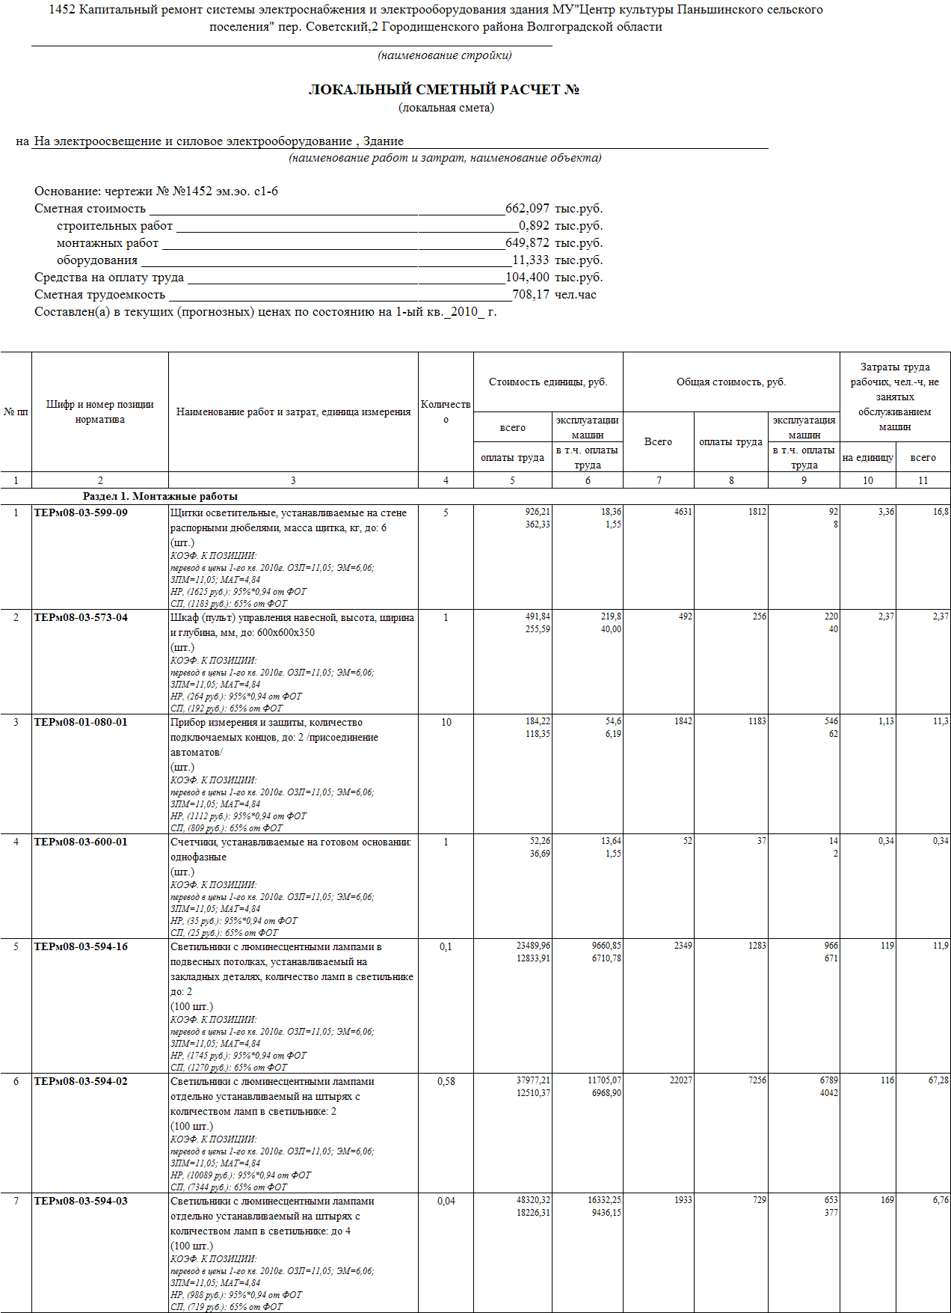

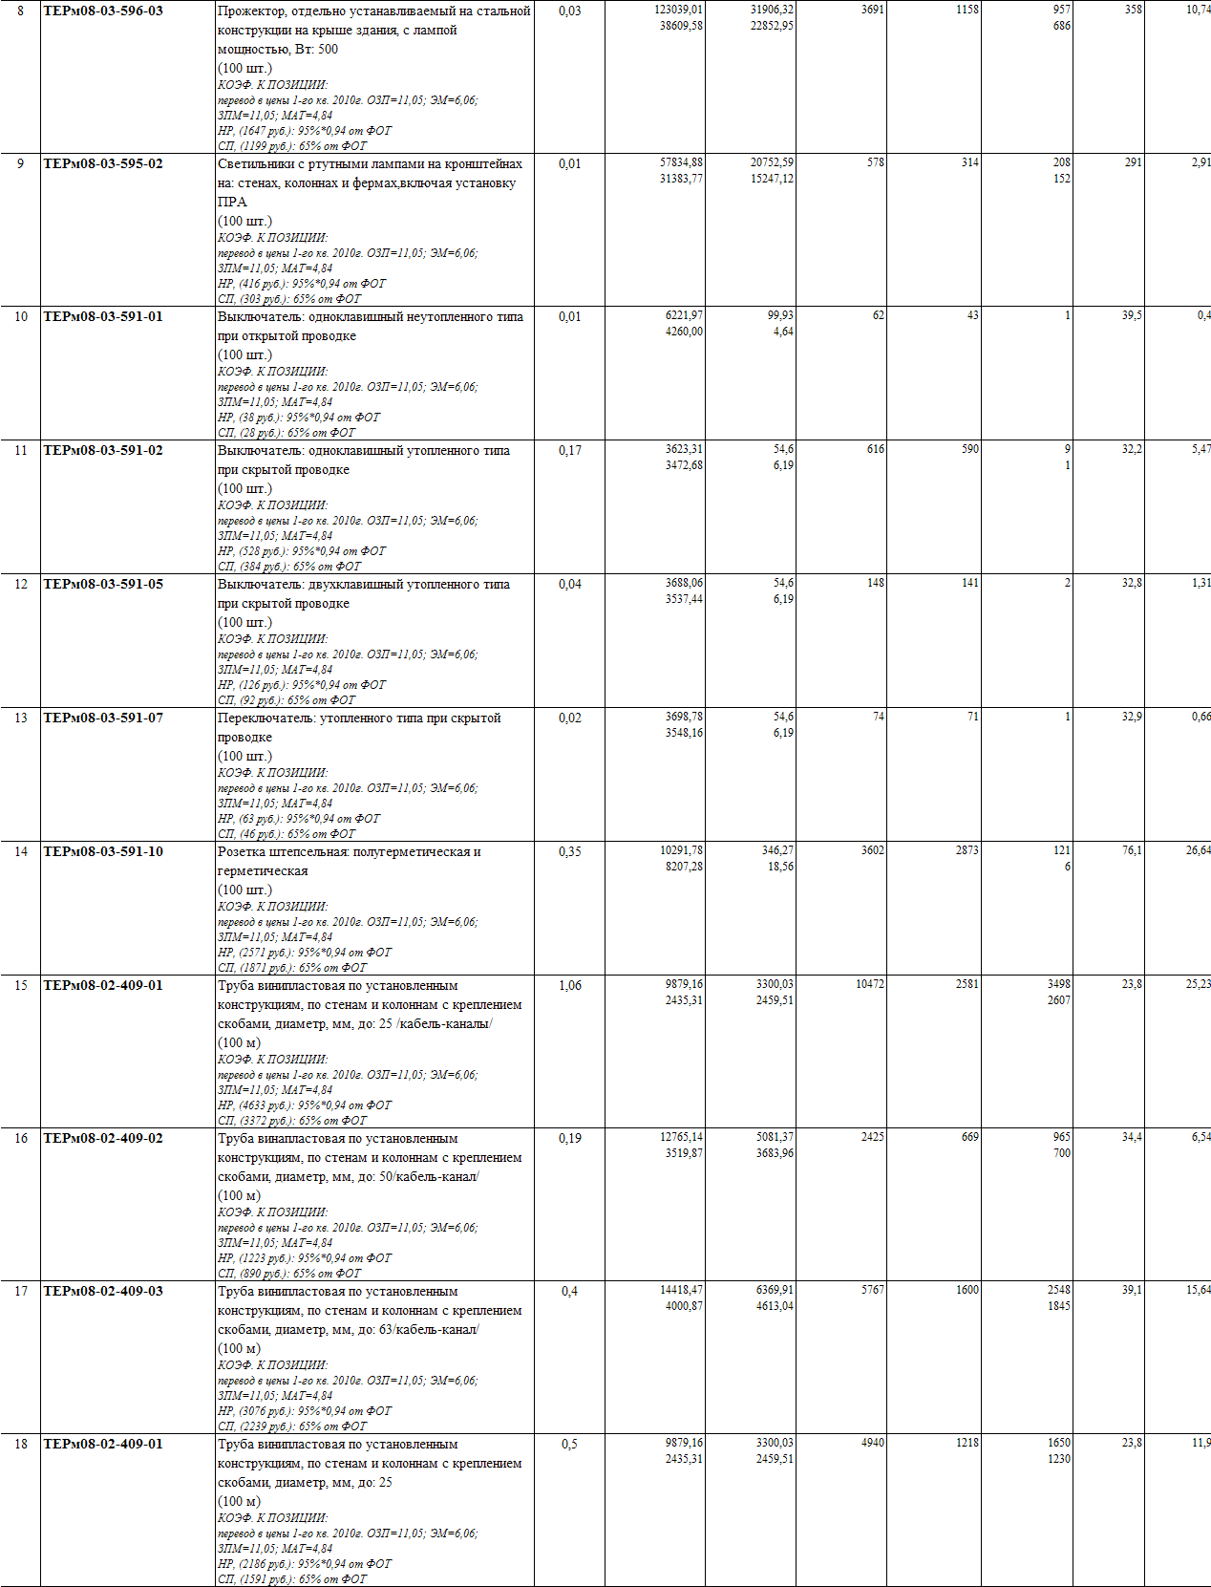

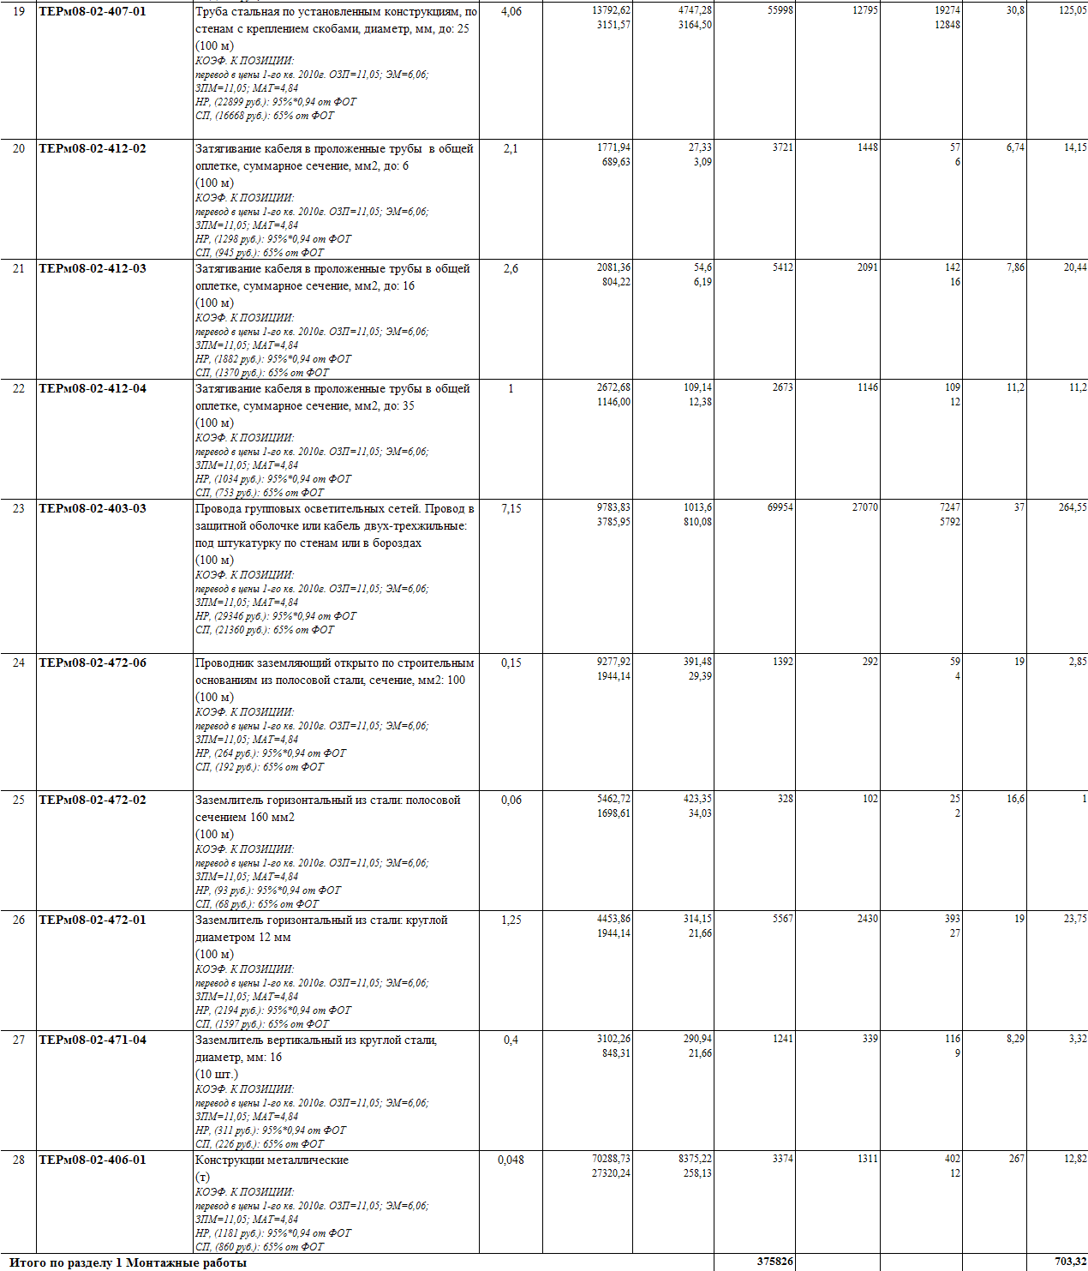

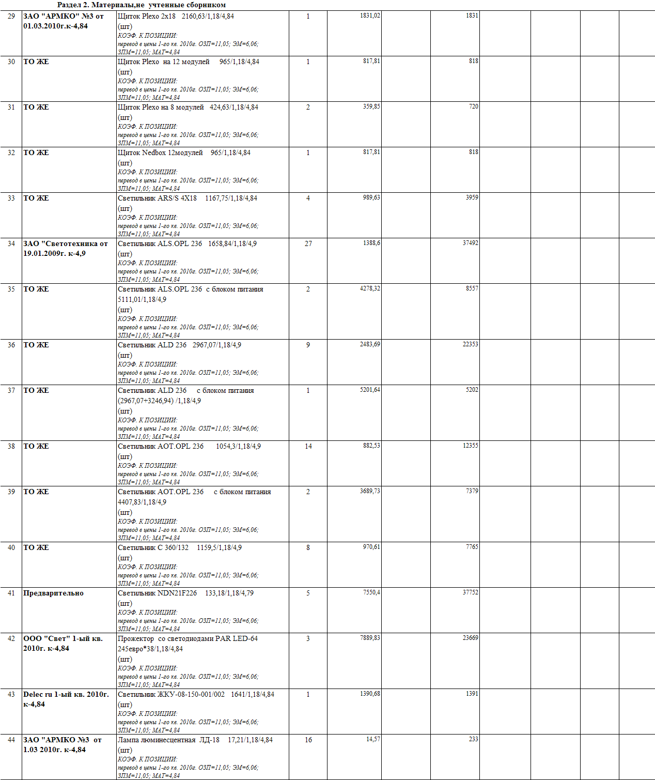

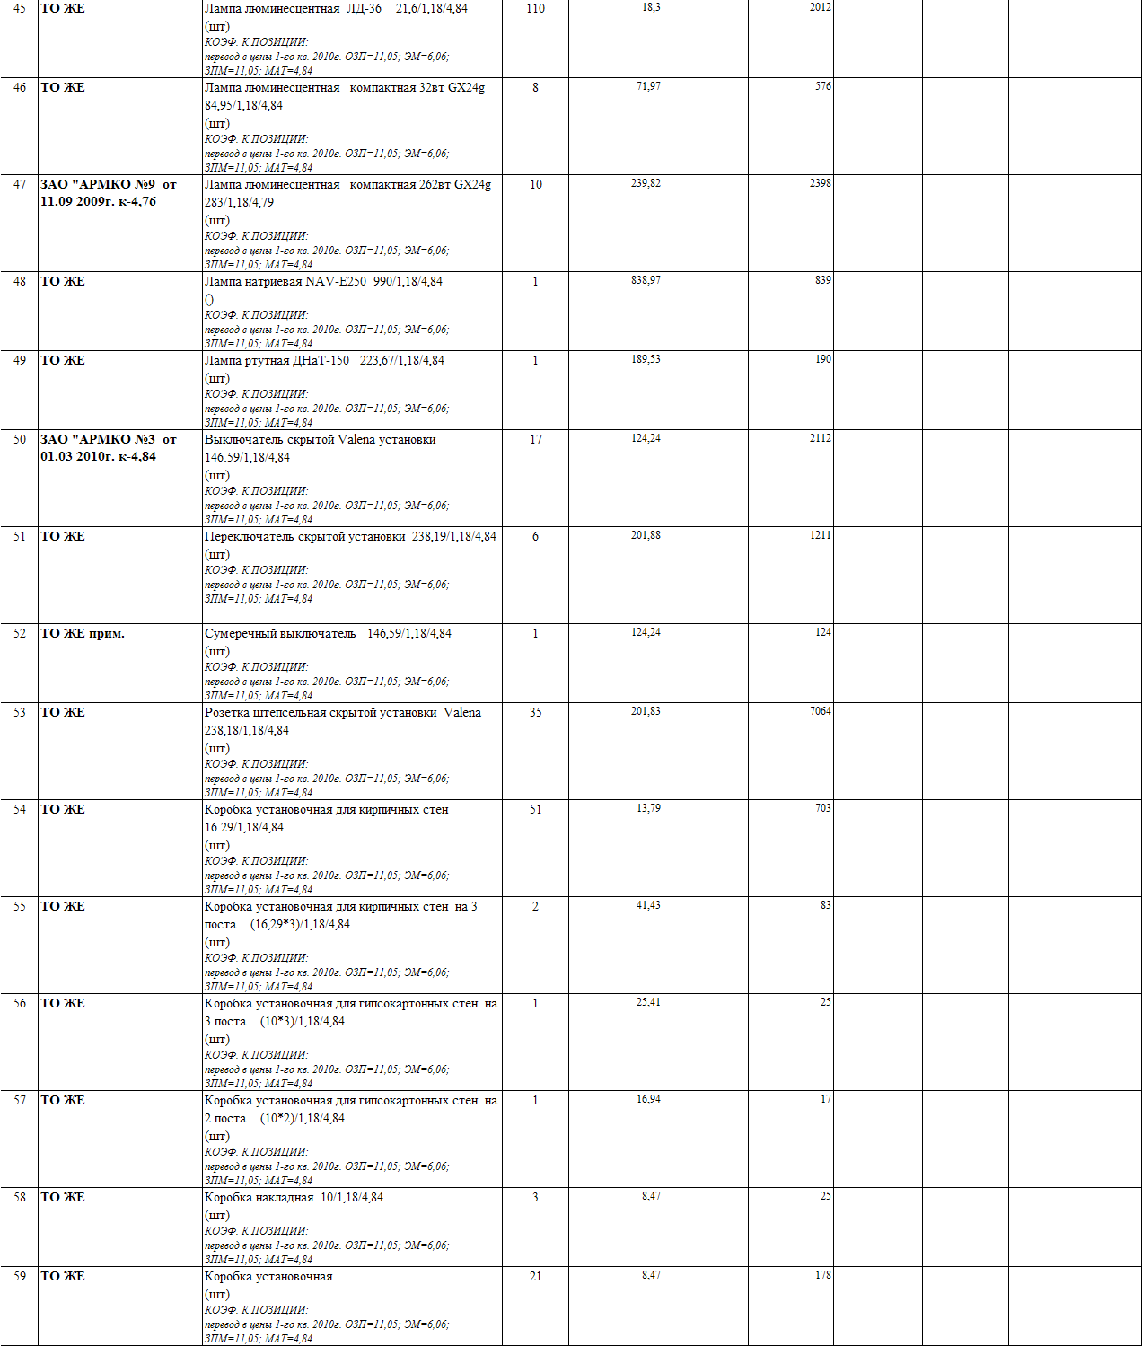

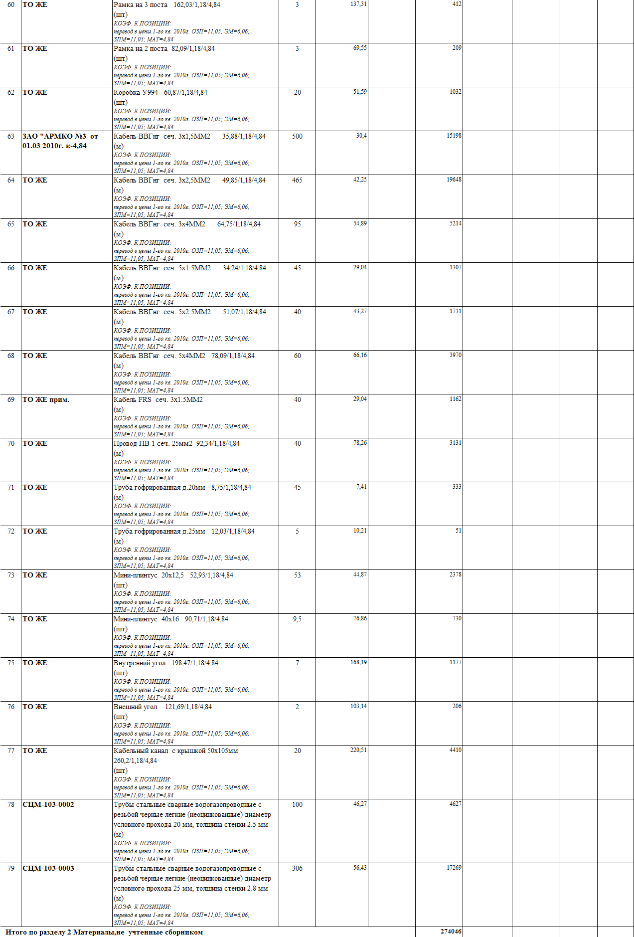

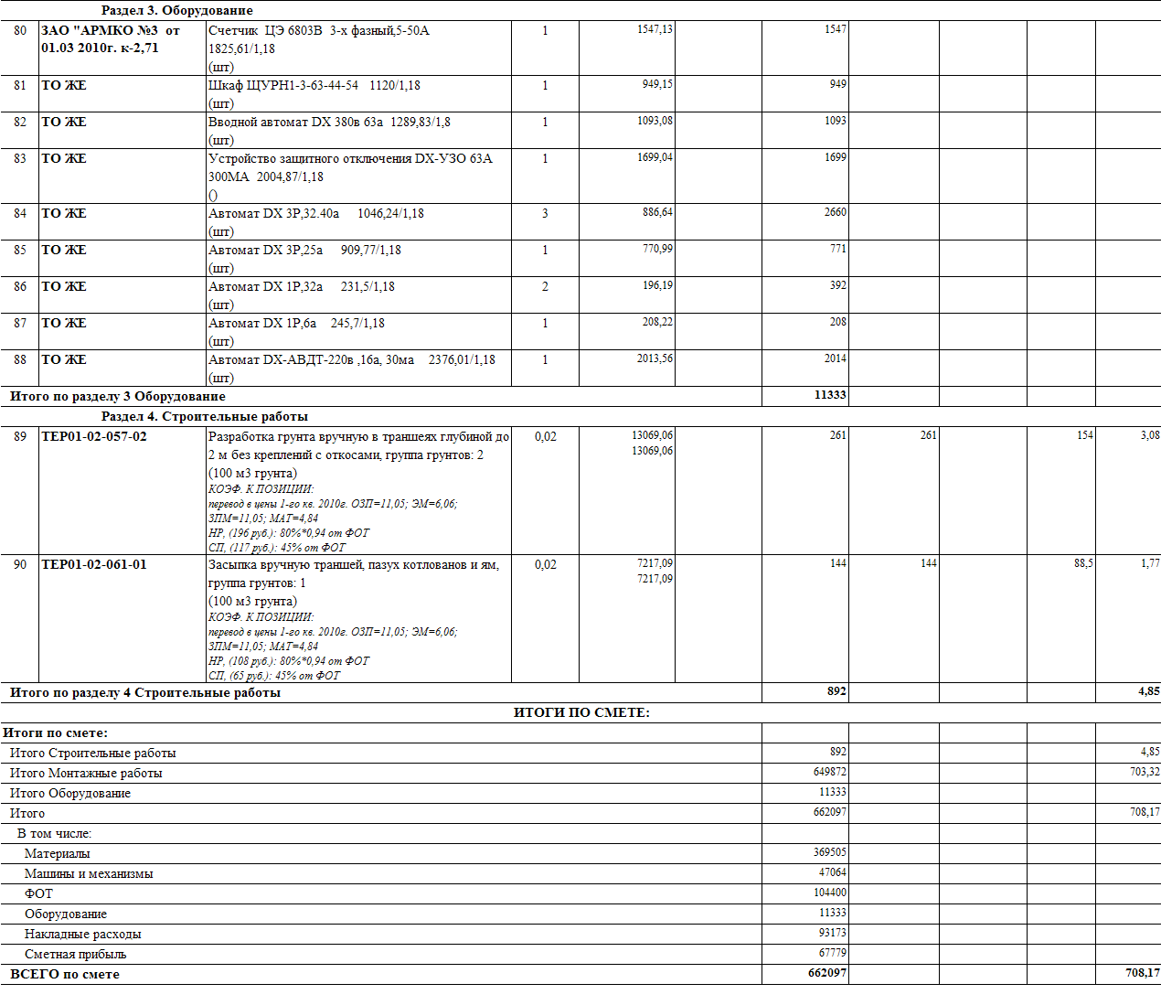

14. Проект МУНИЦиПАЛЬНОГО контракта

МУНИЦИПАЛЬНЫЙ КОНТРАКТ № _______

на выполнение работ по ремонту здания МУ «Центр культуры Паньшинского сельского поселения»
Городищенский район «____» ____________ 2010г.

____________________________________________ именуемое в дальнейшем «Подрядчик» (свидетельство_____________ от «___» __________ 20__г.), в лице _________________________________, действующего на основании _____________, с одной стороны, Муниципальное учреждение «Центр культуры Панишенского сельского поселения», именуемое в дальнейшем «Заказчик», в лице директора________________., действующего на основании Устава, с соблюдением требований Федерального закона от 21.07.2005г. №94-ФЗ «О размещении заказов на поставки товаров, выполнение работ, оказание услуг для государственных и муниципальных нужд» и иного законодательства Российской Федерации, на основании результатов размещения муниципального заказа путем проведения открытого аукциона (протокол ___________ № _____ от «____» ____________ 2010г.) заключили настоящий Контракт о нижеследующем:

1. Предмет муниципального контракта
1.1. Подрядчик обязуется выполнить в обусловленный настоящим муниципальным контрактом срок работы по ремонту здания МУ «Центр культуры Панишенского сельского поселения» (далее по тексту «Работы»), в соответствии со сметным расчетом, определяющим цену работ и являющимся неотъемлемой частью настоящего Контракта, требованиями нормативно-технической документации и передать их Заказчику, а Заказчик обязуется принять и оплатить выполненные Подрядчиком работы на условиях настоящего Контракта.
1.2. Работы выполняются иждивением Подрядчика, его силами и за счет собственных средств или силами и средствами третьих лиц.
1.3 Работы считаются выполненными с момента подписания акта Формы КС-2 (акта приёмки выполненных работ).
1.4. В случае несоответствия сметы и (или) акта выполненных работ (КС-2) действующему законодательству в строительстве в части определения стоимости строительной продукции, действующей на территории Волгоградской области, методики определения стоимости строительной продукции, действующей на территории Российской Федерации, Заказчик вправе вносить соответствующие корректировки в акт выполненных работ (КС-2) и возвратить документацию Подрядчику для внесения последним изменений, выявленных Заказчиком.
1.5. Технологическое выполнение работ и качество используемых материалов должны удовлетворять требованиям действующих строительных норм и правил.
1.6. Обязательства Подрядчика, предусмотренные Контрактом, считаются выполненными в полном объеме в случае выполнения им работ в объеме, определенном локальным сметным расчетом, прилагаемым к настоящему Контракту и являющимся его неотъемлемой частью.
1.7. С согласованию сторон Подрядчик имеет право досрочно выполнить работы по настоящему Контракту и сдать результат работ Заказчику.
1.8 Строительный контроль осуществляется Заказчиком.

2. Стоимость контракта и порядок расчетов
2.1. Общая цена Контракта составляет _________________ рублей (_______________), в том числе НДС ____% в сумме ______________ рублей (________________________). Источник финансирования - бюджет Паньшенского сельского песеления Городищенского муниципального района.
2.2. Цена Контракта включает в себя все затраты, необходимые для выполнения работ, в том числе: транспортные расходы, затраты материалы, хранение, плата за охрану окружающей среды, плата за утилизацию отходов, уплату налогов (в т.ч. НДС), сборов и других обязательных платежей, установленных законодательством РФ. Цена фиксирована на протяжении всего срока действия Контракта, корректировка цен не допускается.
2.3. Цена муниципального контракта может быть снижена по соглашению сторон без изменения предусмотренных контрактом объема работ и иных условий исполнения муниципального контракта.
2.4. Оплата по настоящему Контракту осуществляются в безналичном порядке путем перечисления денежных средств на расчетный счет Подрядчика в пределах лимитов бюджетных обязательств. Расчеты осуществляются по факту выполнения работ на основании подписанных актов формы КС-2 «Акт о приемке выполненных работ», формы КС-3 «Справка о стоимости выполненных работ и затрат» и счета, по мере поступления денежных средств в течение 2010, 2011 г.

3. Сроки и место выполнения Работ.
3.1. Окончательный срок выполнения работ не позднее 30.09.2010 года.
3.2. Место выполнения Работ: Волгоградская область, Городищенский район, х. Паньшина, пер. Советский, 2
4. Условия выполнения работ и порядок их приемки.
4.2.1. Акта выполненных работ (форма КС- 2) в 3-х экземплярах;
4.2.2. Справки о стоимости выполненных работ и затрат (КС-3);
4.2.3. Акта на скрытые работы (в случае выполнения скрытых работ);
4.2.4. Копии накладных на материалы, используемые в процессе выполнения работ;
4.2.5. Сертификатов соответствия на материалы, используемые в процессе выполнения работ;
4.3. Подрядчик за три рабочих дня до фактической сдачи объема выполненных работ, письменно извещает Заказчика о дне предстоящей сдачи работ и предоставляет Заказчику акт выполненных работ, оформленный только Подрядчиком.
4.4. Сдача-приемка работ осуществляется комиссионно с участием представителя Заказчика и представителя Подрядчика. Участие в комиссии и полномочия представителей органов местной власти осуществляются в соответствии с законодательными актами субъектов Федерации или органов местного самоуправления.
4.5. При сдаче-приемке работ осуществляется проверка фактически выполненных работ, качество выполненных работ, оформляются акты, указанные в п.п. 4.2.1., 4.2.3., пункта 4.2. Контракта.
4.6. Обнаруженные в ходе проверки дефекты и (или) недостатки работ, иные нарушения условий о качестве работ, включая использованные материалы, указываются в Акте осмотра выполненных работ на качество, где устанавливается разумный срок для их устранения.
4.7. Оформленный после проведения проверок акт выполненных работ предоставляется Подрядчиком Заказчику после подписания Сторонами актов, указанных в пунктах 4.2.4. Контракта.
4.8. Проверка Акта выполненных работ (Форма КС- 2) осуществляется Заказчиком в течение 7-и рабочих дней.
4.9. Перед началом выполнения работ Подрядчик согласовывает с Заказчиком строительные материалы (состав, свойства и т.д.) и предоставляет копии сертификатов, технических паспортов и иных документов, удостоверяющие их качество.
4.10. Подрядчик обеспечивает надлежащую охрану материалов, оборудования, строительной техники, другого имущества, сохранность выполнения работ от начала работ и до приемки их Заказчиком.
4.11. При производстве скрытых работ составляется акты на скрытые работы.
4.12. Подрядчик осуществляет регулярный вывоз мусора как в период проведения (каждые 7 дней), так после окончания работ (в 5-дневный срок). Вывоз мусора осуществляется силами и за счет средств подрядчика.
4.13. В случае возникновения аварийных ситуаций при проведении работ (разрушение конструкций и пр.) возмещение нанесенного ущерба, ремонт и устранение аварийных ситуаций осуществляется за счет подрядчика.
4.14. Подрядчик вправе осуществить сдачу результата работ досрочно по соглашению сторон. Порядок оплаты при этом не изменяется.
4.15. Подрядчик обязан соблюдать при выполнении работ требования закона и иных нормативных актов об охране окружающей среды и безопасности выполнения работ.
4.16. При сдаче работ Заказчику, Подрядчик обязан сообщить ему о требованиях, которые необходимо соблюдать для эффективного и безопасного использования результатов работ, а также о возможных для самого Заказчика и других лиц последствиях несоблюдения соответствующих требований.

5. Обязательства заказчика.
5.1. Заказчик ОБЯЗАН:
5.1.1. Обеспечить необходимые условия Подрядчику для выполнения работ.
5.1.2. Произвести оплату работ, выполненных Подрядчиком, проверенных Заказчиком, в порядке, предусмотренном в разделе 2 настоящего Контракта.
5.1.3. Осуществлять технический надзора за строительством.
5.1.4. Направлять представителя для сдачи-приемки работ.
5.1.5. Осуществлять проверку Актов выполненных работ (Форма КС- 2) в течение 7-ми рабочих дней.
5.1.6. В ходе выполнения работ контролировать качество используемых материалов.
5.1.7. Принять по акту выполненные работы у Подрядчика.
5.1.8. Оформлять в течение 4-х рабочих дней акты на скрытые работы, в случае их выполнения, представленные Подрядчиком и оформленные надлежащим образом.

6. Обязательства подрядчика.
6.1. Подрядчик ОБЯЗАН:
6.1.1. Выполнить все работы по ремонту в объеме и в сроки, предусмотренные настоящим Контрактом и приложениями к нему, и сдать объект в установленный срок.
6.1.2. Обеспечить:
- производство работ в полном соответствии со сметной документацией, строительными нормами и правилами;
- качество выполняемых всех работ в соответствии с действующими нормами и техническими условиями;
- своевременное устранение недостатков и дефектов, выявленных при приемке работ и в течение гарантийного срока эксплуатации объекта.
6.1.3. Обеспечить в ходе строительства выполнение на строительной площадке необходимых мероприятий по технике безопасности, рациональному использованию территории, охране окружающей среды, зеленых насаждений и земли, а также установить временное освещение.
6.1.4. При готовности объекта известить об этом Заказчика и Заказчика в течение 3 рабочих дней.
6.1.5. Произвести индивидуальное испытание смонтированного оборудования, принять участие в комплексном его опробовании в присутствии представителя Заказчика и Заказчика.
6.1.6. Немедленно известить Заказчика и до получения от него указаний приостановить работы при обнаружении независящих от Подрядчика обстоятельств, угрожающих годности или прочности результатов выполняемой работы, либо создающих невозможность ее завершения в срок.
6.1.7. Подрядчик не вправе использовать в ходе осуществления работ материалы и оборудование, если это может привести к нарушению требований, обязательных по охране окружающей среды и безопасности строительных работ.
6.1.8. Нести ответственность перед Заказчиком за неисполнение или ненадлежащее исполнение обязательств Субподрядчика.
6.1.11.Выполнить в полном объеме все свои обязательства, предусмотренные в других разделах настоящего Контракта.

7. Гарантийные обязательства подрядчика.
7.1. Гарантии качества распространяются на все конструктивные элементы и работы, выполненные Подрядчиком по настоящему Контракту.
7.2. Гарантийный срок нормальной эксплуатации объекта и входящих в него инженерных систем, оборудования, материалов и работ устанавливается в течение 36 месяцев, со дня подписания сторонами Акта выполненных работ.
7.3. Подрядчик гарантирует качество материалов и оборудования.
7.4. Если в период гарантийной эксплуатации объекта обнаружатся дефекты, допущенные по вине Подрядчика, то Подрядчик обязан их устранить за свой счет и в согласованные с Заказчиком сроки. Для участия в составлении акта, фиксирующего дефекты, согласования порядка и сроков их устранения Подрядчик обязан направить своего представителя не позднее 10 дней со дня получения письменного извещения Заказчика. Гарантийный срок в этом случае продлевается соответственно на период устранения дефектов.
7.5. Указанные гарантии не распространяются на случаи преднамеренного повреждения объекта со стороны Заказчика и третьих лиц, а также на случаи нарушения правил эксплуатации Заказчиком или третьими лицами.
7.6. При отказе Подрядчика от составления или подписания акта обнаруженных дефектов Заказчик составляет односторонний акт на основе квалифицированной экспертизы.

8.Обеспечение строительства материалами и оборудованием
8.1. Подрядчик принимает на себя обязательство обеспечить строительство объекта строительными материалами, изделиями и конструкциями, инженерным (технологическим) оборудованием в соответствии с технической документацией.
8.2. Все поставляемые для строительства материалы и оборудование должны иметь соответствующие сертификаты, технические паспорта и другие документы, удостоверяющие их качество. Копии этих сертификатов и т.п. должны быть предоставлены другой стороне за 7 дней до начала производства работ, выполняемых с использованием этих материалов и оборудования.
8.3. Подрядчик несет ответственность за соответствие используемых материалов и оборудования, проектным спецификациями, государственным стандартам и техническим условиям.

9.Строительная площадка.
  - Подрядчик за свой счет осуществляет содержание и уборку строительной площадки и прилегающей непосредственно к ней территории.
  - Подрядчик обязуется вывезти в 5-дневный срок со дня подписания акта о приемке завершенного строительством объекта за пределы строительной площадки принадлежащие Подрядчику строительные машины, оборудование, инвентарь, инструменты, строительные материалы, временные сооружения, строительный мусор и другое имущество.

10.Контроль и надзор Заказчика за исполнением Контракта.
10.1. Заказчик вправе осуществлять контроль и надзор за ходом и качеством выполняемых работ, соблюдением сроков их выполнения (графика), качеством применяемых материалов.
10.2. Заказчик письменно указывает перечень лиц, которые от его имени будут осуществлять контроль и надзор за ходом и качеством выполняемых работ, соблюдением сроков их выполнения (графика), качеством применяемых материалов.
10.3. Заказчик осуществляет технический надзор и контроль за соблюдением Подрядчиком графика выполнения и качества работ, а также производит проверку соответствия используемых им материалов и оборудования условиям Контракта. Заказчик имеет право беспрепятственного доступа ко всем видам работ в любое время в течение всего периода выполнения работ.
10.4. Подрядчик ведет журнал производства работ в котором отражается весь ход фактического производства работ, а также все факты и обстоятельства, связанные с производством работ, имеющие значения во взаимоотношениях Сторон. Заказчик регулярно проверяет и соей подписью подтверждает записи в журнале.
10.5. Осуществляя контроль ведения работ, Заказчик не вмешивается в оперативно-хозяйственную деятельность Подрядчика.

11. Скрытые строительные работы.
11.1. Работы, подлежащие закрытию, должны приниматься представителем Заказчика. Подрядчик приступает к выполнению последующих работ только после приемки Заказчиком скрытых работ и составления актов освидетельствования этих работ. Подрядчик в письменном виде заблаговременно уведомляет представителя Заказчика о необходимости проведения промежуточной приемки выполненных работ, подлежащих закрытию, ответственных конструкций и систем, гидравлических испытаний и лабораторных исследований, но не позднее, чем за 5-ть календарных дней до начала проведения этой приемки. Если представитель Заказчика не явится к указанному сроку проведения промежуточной приемки выполненных работ, подлежащих закрытию, ответственных конструкций и систем, то подрядчик составляет односторонний акт и считает работы принятыми, при этом ответственность за качество выполненных работ с Подрядчика не снимается. Вскрытие работ в этом случае по требованию Заказчика производится за его счет.
11.2. В случае если представителем Заказчика внесены в журнал производства работ замечания по выполненным работам, подлежащим закрытию, то они не должны закрываться Подрядчиком без письменного разрешения Заказчика, за исключением случаев неявки представителя Заказчика для приемки. Если закрытие работ выполнено без подтверждения представителя Заказчика (представитель Заказчика не был информирован об этом или информирован с опозданием), то Подрядчик за свой счет обязуется открыть любую часть скрытых работ, не прошедших приемку представителем Заказчика, согласно его указанию, а затем - восстановить ее.
.
12. Особые условия.
12.1.Вопросы, не урегулированные настоящим Контрактом, регулируются нормами гражданского законодательства РФ, предусмотренными ст.ст. 702-729, 740-757, 763-768 ГК РФ.

13.Срок действия контракта.
13.1. Настоящий Контракт вступает в силу с момента подписания и действует до полного исполнения обязательств по контракту.
13.2. Расторжение настоящего контракта допускается исключительно по соглашению сторон или по решению суда по основаниям, предусмотренным настоящим контрактом и гражданским законодательством.

14. Разрешение споров между сторонами
14.1. Все споры, возникающие между Сторонами в связи с исполнением настоящего Контракта, разрешаются посредством претензионного порядка.
14.2 Сторона получившая претензию, должна в течение 10-ти дней со дня ее вручения рассмотреть ее и дать на нее ответ.
14.3. Не урегулированные споры Сторон контракта рассматриваются в судебном порядке в Арбитражном суде Волгоградской области.

15. Ответственность сторон.
15.1. В случае неисполнения или ненадлежащего исполнения своих обязательств, предусмотренных настоящим Контрактом, Стороны несут ответственность в соответствии с действующим законодательством РФ.
15.2. В случае неисполнения, либо ненадлежащего исполнения обязательств Подрядчиком по настоящему контракту Заказчик праве потребовать уплату неустойки в размере 0,1% от цены Контракта, предусмотренной пунктом 2.1. Контракта.
15.3. В случае если работа была выполнена Подрядчиком с отступлениями от настоящего Контракта и документов, прилагаемых к нему, ухудшившими результат работы, или с иными недостатками (в том числе использование некачественных материалов), которые делают его не пригодным для эксплуатации (использования) Заказчик вправе требовать от Подрядчика безвозмездного устранения недостатков. Требование об устранении недостатков подается Заказчиком в письменной форме с указанием сроков для их устранения.
15.4. В случае если недостатки не были устранены в сроки, установленные Заказчиком в требовании, либо недостатки являются существенными и неустранимыми, Заказчик вправе устранить их самостоятельно, привлекая для этого третьих лиц, о чем Заказчик уведомляет Подрядчика в течение 3-х дней до фактического привлечения. За нарушение установленных Заказчиком сроков, необходимых для устранения недостатков или за невозможность устранения недостатков в виду их неустранимости и существенности Подрядчик оплачивает Заказчику неустойку в размере 0,1 % от цены Контракта за каждый день просрочки или 0,3 % от цены Контракта в случае невозможности устранить выявленные недостатки в виду их существенности и неустранимости. Подрядчик в течение 5-ти дней с момента получения соответствующего уведомления от Заказчика перечисляет последнему неустойку согласно условий настоящего пункта.
15.5. Заказчик вправе осуществить зачет встречного однородного обязательства за ненадлежащее исполнение или неисполнение обязательств настоящего Контракта в порядке и на основании правил действующего законодательства РФ.
15.6. Неустойка начисляется при условии простоя Подрядчика за каждый день просрочки исполнения обязательства, предусмотренного муниципальным контрактом, начиная со дня, следующего после дня истечения установленного муниципальным контрактом срока исполнения обязательства. При этом документами, подтверждающими отсутствие вины Подрядчика являются письменные уведомления со стороны Подрядчика и Заказчика, свидетельствующие об обстоятельствах, отражающих причины невозможности надлежащего исполнения Подрядчиком своих обязательств по Контракту, и акты, подтверждающие указанные в уведомлениях обстоятельства, оформленные Сторонами Контракта (неисполнение или ненадлежащее исполнение Заказчиком условий, предусмотренных настоящим Контрактом).
15.7. Оплата неустоек, предусмотренных настоящим Контрактом, не освобождает Подрядчика от исполнения обязательств в полном объеме.
15.8. Подрядчик несет ответственность за неисполнение или ненадлежащее обязанностей субподрядчика в случае привлечения последнего для исполнения условий настоящего Контракта.
15.9. В случае просрочки исполнения Заказчиком обязательства, предусмотренного настоящим Контрактом, Исполнитель вправе потребовать уплату неустойки (штрафа, пеней). Неустойка (штраф, пени) начисляется за каждый день просрочки исполнения обязательства, предусмотренного Контрактом, начиная со дня, следующего после дня истечения установленного настоящим Контрактом срока исполнения обязательства. Размер такой неустойки (штрафа, пеней) устанавливается в размере одной трехсотой действующей на день уплаты неустойки (штрафа, пеней) ставки рефинансирования Центрального банка Российской Федерации. Заказчик освобождается от уплаты неустойки (штрафа, пеней), если докажет, что просрочка исполнения указанного обязательства произошла вследствие непреодолимой силы или по вине другой стороны.

16. Форс-мажорные обстоятельства
16.1. Стороны освобождаются от ответственности за полное или частичное неисполнение какого-либо из обязательств вследствие непреодолимой силы, как наводнение, пожар, землетрясение, а также в случае войны и военных действий или запретов компетентных государственных органов, возникших после заключения настоящего Контракта.
16.2. Если какое-либо из перечисленных обстоятельств длится в течение срока действия Контракта, то этот срок продлевается на время указанных обстоятельств.
16.3. Сторона, которая не в состоянии выполнить свои обязательства по причинам форс-мажорных обстоятельств, должна в письменной форме незамедлительно уведомить другую Сторону о начале, ожидаемом сроке действия и прекращения указанных обстоятельств. Факты, содержащиеся в уведомлении, должны быть подтверждены компетентным органом. Не уведомление или несвоевременное уведомление не освобождает виновную Сторону от ответственности за неисполнение или ненадлежащее исполнение обязательств вследствие указанных обстоятельств.

17. Заключительные положения.
17.1. Действие настоящего Контракта может быть прекращено досрочно в случае полного исполнения Сторонами обязательств по настоящему Контракту.
17.2. Все приложения, изменения и дополнения к настоящему Контракту оформляются в письменной форме, подписываются уполномоченными представителями Сторон и являются его неотъемлемой частью.
17.3. Условия настоящего Контракта конфиденциальны и не подлежат разглашению.
17.4. Стороны обязуются в течение 5(пяти) банковских дней информировать друг друга об изменении адреса и банковских реквизитов.
17.5. Во всем остальном, что не предусмотрено настоящим Контрактом, Стороны руководствуются действующим законодательством Российской Федерации.
17.6. Настоящий Контракт составлен в двух подлинных экземплярах, имеющих равную юридическую силу, по одному экземпляру для каждой из Сторон.

18. Перечень документов, прилагаемых к настоящему Контракту.
18.1. Локальный сметный расчет на сумму ________________ руб (приложение №1).

19. Юридические адреса, реквизиты и подписи сторон:

«Заказчик»  Муниципальное учреждение «Центр культуры Паньшенского сельского поселения». | «Подрядчик»
Адрес: | Адрес:
ИНН:  КПП: | ИНН:  КПП:
Банковские реквизиты:  Наименование банка  Расчетный счет  Корреспондентский счет  Код БИК  ИНН банка  КПП банка | Банковские реквизиты:  Наименование банка  Расчетный счет  Корреспондентский счет  Код БИК  ИНН банка  КПП банка
Директор ________________ ( ) | _____________ ____________ (________________)
М.П. | М.П.

15. ОБРАЗЦЫ Форм для заполнения участниками размещения заказа

ФОРМА 1. ЗАЯВКА НА УЧАСТИЕ В ОТКРЫТОМ АУКЦИОНЕ

ФОРМА 2. СВЕДЕНИЯ ОБ УЧАСТНИКЕ РАЗМЕЩЕНИЯ ЗАКАЗА

ФОРМА 3. ПРЕДЛОЖЕНИЕ УЧАСТНИКА О ПОСТАВКЕ ТОВАРА, ВЫПОЛНЕНИИ РАБОТ, ОКАЗАНИИ УСЛУГ.

ФОРМА 4. ЗАПРОС НА ПРЕДОСТАВЛЕНИЕ ДОКУМЕНТАЦИИ ОБ ОТКРЫТОМ АУКЦИОНЕ.

ФОРМА 5. ЗАПРОС О РАЗЪЯСНЕНИИ ПОЛОЖЕНИЙ ДОКУМЕНТАЦИИ ОБ ОТКРЫТОМ АУКЦИОНЕ.

ФОРМА 6. ДОВЕРЕННОСТЬ НА ПРЕДСТАВЛЕНИЕ ИНТЕРЕСОВ ОРГАНИЗАЦИИ УЧАСТНИКА РАЗМЕЩЕНИЯ ЗАКАЗА

ФОРМА 7. ОПИСЬ ДОКУМЕНТОВ

ФОРМА 1. ЗАЯВКА НА УЧАСТИЕ В ОТКРЫТОМ АУКЦИОНЕ

Оформляется на фирменном бланке

Уполномоченному органу
«___» __________ 2010г.

ЗАЯВКА НА УЧАСТИЕ В ОТКРЫТОМ АУКЦИОНЕ

«_________________________________________________________________________________________________»
[указываются наименование и предмет аукциона (лот), ( ЛОТ№___ )]

1. Изучив документацию об открытом аукционе на право заключения муниципального контракта, а также применимые к данному открытому аукциону законодательство и нормативно-правовые акты
______________________________________________________________________________________________________________________________________________________________________________________
[ указывается наименование Участника размещения заказа ]
в лице, ______________________________________________________________________________________ [ наименование должности, Ф.И.О руководителя, уполномоченного лица для юридического лица ]
сообщает о согласии участвовать в открытом аукционе на условиях, установленных в указанных выше документах, и направляет настоящую заявку.

2. Мы согласны выполнить работы по ____[указываются наименование и предмет аукциона (лот), ( ЛОТ№_____] _______ в соответствии с требованиями документации об открытом аукционе и на условиях, которые мы представляем в составе нашей заявки на участие в открытом аукционе.

3. Мы ознакомлены с материалами, содержащимися в документации об открытом аукционе и её технической части и влияющими на стоимость выполнения работ.

4. Мы согласны с тем, что в случае, если нами при подаче предложения о цене контракта на открытом аукционе не будут учтены какие-либо расценки на выполнение работ, которые должны быть оказаны в соответствии с предметом открытого аукциона, данные работы будут в любом случае выполнены в полном соответствии с требованиями документации об открытом аукционе, включая требования, содержащиеся в технической части документации об открытом аукционе.

5. Мы также подтверждаем свое согласие с условиями муниципального контракта, принимаем все требования настоящей документации, регламентирующей порядок проведения открытого аукциона на размещение заказа на выполнение работ.

6.Настоящей заявкой подтверждаем, что в отношении _____________________________________________ ____________________________________________________________________________________________ [указывается наименование организации, индивидуального предпринимателя]
не проводится процедура ликвидации, отсутствует решение арбитражного суда о признании банкротом и об открытии конкурсного производства; деятельность организации не приостановлена в порядке, предусмотренном Кодексом Российской Федерации об административных правонарушениях на день подачи заявки на участие в открытом аукционе; размер задолженности по начисленным налогам, сборам и иным обязательным платежам в бюджеты любого уровня или государственные внебюджетные фонды за прошедший календарный год не превышает _______% (значение указать цифрами и прописью) балансовой стоимости активов участника открытого аукциона по данным бухгалтерской отчетности за последний завершенный отчетный период.

7. Настоящим гарантируем достоверность приведенной нами в заявке информации и подтверждаем право заказчика не противоречащее требованию формирования равных для всех участников открытого аукциона условий, запрашивать у нас, в уполномоченных органах власти и у упомянутых в нашей заявке юридических и физических лиц информацию, уточняющую представленные нами в ней сведения.

8. В случае если по итогам открытого аукциона Заказчик предложит нам заключить муниципальный контракт, мы берем на себя обязательства подписать контракт с Заказчиком на выполнение работ в соответствии с требованиями документации об открытом аукционе и условиями наших предложений, в срок не ранее чем через 10 дней, но не позднее чем через 20 дней со дня размещения на официальном сайте протокола открытого аукциона (протокола рассмотрения заявок на участие в открытом аукционе, в случае признания единственным участником).

9. В случае если наши предложения будут лучшими после предложений победителя открытого аукциона, а победитель открытого аукциона будет признан уклонившийся от заключения контракта с Заказчиком , мы обязуемся подписать данный контракт на выполнение работ в соответствии с требованиями документации об открытом аукционе и условиями нашего предложения по цене.

10. Мы согласны с тем, что в случае нашего уклонения от заключения муниципального контракта на выполнение работ, являющегося предметом аукциона, внесенная нами сумма обеспечения заявки на участие в аукционе, если такое требование было установлено документацией об аукционе, нам не возвращается. А также подтверждаем, что мы извещены о включении сведений о_______________________________ ______________________________________________________________________________________________
[указывается наименование организации – участника размещения заказа]
в Реестр недобросовестных поставщиков в случае уклонения нами от заключения муниципального контракта.

11. В случае признания нас победителем аукциона и присуждения нам права заключить муниципальный контракт нами будет представлено обеспечение исполнения муниципального контракта, в виде _____________________________________________________________________________________________ . [ указывается форма обеспечения контракта]
на сумму_____________________________________________________________________________________ ______________________________________________________________________________________________
______________________________________________________________________________________________
[указывается сумма обеспечения (цифрами и прописью), которая устанавливается в соответствии с информационной картой документации об аукционе.].
12.Корреспонденцию в наш адрес просим направлять по адресу:_______________________________________ ______________________________________________________________________________________________________________________________________________________________________________________________

13. Неотъемлемой частью настоящей заявки являются:
1. документы согласно описи на _______ стр.

Участник размещения заказа
(уполномоченный представитель) _______________________ _____________________
(подпись) (Ф.И.О.)
Главный бухгалтер _______________________ _____________________
(подпись) (Ф.И.О.)
М.П.

ФОРМА 2. СВЕДЕНИЯ ОБ УЧАСТНИКЕ РАЗМЕЩЕНИЯ ЗАКАЗА

СВЕДЕНИЯ ОБ УЧАСТНИКЕ РАЗМЕЩЕНИЯ ЗАКАЗА

№ | ВОПРОСЫ | ОТВЕТЫ
1. | Фирменное наименование (наименование) Участника
2. | Организационно-правовая форма (для юридического лица)
3. | Регистрационные данные:  Дата, место и орган регистрации  (на основании Свидетельства о государственной регистрации)
 | Номер и почтовый адрес Инспекции Федеральной налоговой службы, в которой претендент зарегистрирован в качестве налогоплательщика
 | Регистрационные данные (необходимо указать ИНН, КПП,ОГРН,ОКПО участника) | ИНН участника:
 |  | КПП участника:
 |  | ОГРН участника:
 |  | ОКПО участника:
4. | Ф.И.О. руководителя (представителя), документы, подтверждающие полномочия лица на осуществление действий от имени участника размещения заказа (протокол, доверенность и т.п.)
5. | Юридический адрес Участника | Индекс:
 |  | Адрес:
6. | Почтовый адрес Участника (для юридического лица) | Индекс:
 |  | Адрес:
7. | Местонахождение Участника (для юридического лица) | Индекс:
 |  | Адрес:
8. | Адрес электронной почты
9. | Номер контактного телефона  Номер факса
10. | Банковские реквизиты (может быть несколько):
11. | Наименование и местоположение обслуживающего банка
12. | Расчетный счет
13. | Корреспондентский счет
14. | Код БИК
15. | ИНН банка
16. | КПП банка
1) Сведения об участнике размещения заказа, указанные в п.п. 1-2, 6-7, 9 являются обязательными для заполнения.

2) Сведения об участнике размещения заказа, указанные в п.п. 3-5, 8, 10-16, предоставляются на усмотрение участника размещения заказа (данные сведения необходимы для заключения муниципального контракта, не представление сведений, указанных в п.п. 3-5, 8, 10-16 не влечет за собой отклонение заявки на участие в торгах и не влияет на рейтинг участника размещения заказа).

Руководитель организации ___________________ _____________________
(подпись) (Ф.И.О.)
М.П.
Главный бухгалтер ___________________ _____________________
(подпись) (Ф.И.О.)

ФОРМА 4. ЗАЯВЛЕНИЕ НА ПРЕДОСТАВЛЕНИЕ ДОКУМЕНТАЦИИ ОБ ОТКРЫТОМ АУКЦИОНЕ

Оформляется на фирменном бланке

«___» __________ 2010г.
Исх. № ______________
Уполномоченному органу

Прошу предоставить _____________________________________________________________________
(наименование организации)
комплект документации об открытом аукционе для участия в открытом аукционе ______________
_______________________________________________________________________________________ _______________________________________________________________________________________,
(указать предмет открытого аукциона)
Информация о котором размещена на официальном сайте Городищенского муниципального района www.agmr.ru___
«__________» ____________ 2010г.

Почтовый адрес: _________________________________________________________
Контактный телефон:______________________________________________________
Адрес электронной почты: _________________________________________________
Контактное лицо:_________________________________________________________

Руководитель _______________________ /__________________/
(подпись) (Ф.И.О.)

М.П.

ФОРМА 5. ЗАПРОС О РАЗЪЯСНЕНИИ ПОЛОЖЕНИЙ ДОКУМЕНТАЦИИ ОБ ОТКРЫТОМ АУКЦИОНЕ

Оформляется на фирменном бланке

«___» __________ 2010г. Уполномоченному органу
Исх. № ______________

Прошу дать разъяснения следующих положений документации об открытом аукционе _______________
_________________________________________________________________________________________:
(указать предмет открытого аукциона)
1.
2.
3.

Почтовый адрес: ___________________________________________________________________________
Контактный телефон:_______________________________________________________________________
Адрес электронной почты: __________________________________________________________________
Контактное лицо:___________________________________________________________________________

Руководитель ___________________ /___________________/
(подпись) (Ф.И.О.)

М.П.

ФОРМА 6. ДОВЕРЕННОСТЬ НА ПРЕДСТАВЛЕНИЕ ИНТЕРЕСОВ ОРГАНИЗАЦИИ УЧАСТНИКА РАЗМЕЩЕНИЯ ЗАКАЗА.

ДОВЕРЕННОСТЬ № ____

Город __________________ ______________________________________________________________
(прописью число, месяц и год выдачи доверенности)
Участник размещения заказа:
________________________________________________________________________________________
(фирменное наименование Участника размещения заказа - юридического лица, ИНН, ОГРН, местонахождение )
в лице __________________________________________________________________________________,
(должность, фамилия, имя, отчество единоличного исполнительного органа)
действующего на основании _______________________________________________________________,
(наименование документа, подтверждающего полномочия единоличного исполнительного органа организации -Участника размещения заказа)
доверяет ________________________________________________________________________________
(фамилия, имя, отчество, должность)
паспорт серии ______ №_________ выдан ____________________________________________________

«____» _____________ года, далее именуемому «Представитель»,

представлять интересы ___________________________________________________________________
(фирменное наименование Участника размещения заказа - юридического лица)
на открытом аукционе на ___________________________________________________________________
(наименование открытого аукциона)

В целях выполнения данного поручения Представитель уполномочен:
- представлять Заказчику, Уполномоченному органу необходимые документы;
- представлять интересы Участника размещения заказа на процедуре проведении открытого аукциона;
- подписывать и получать от имени Участника размещения заказа все документы, связанные с выполнением настоящего поручения, включая/за исключением подписания муниципального контракта, заключаемого по результатам проведения открытого аукциона.

Подпись удостоверяем __________________ _______________________
(Ф.И.О. удостоверяемого) (подпись удостоверяемого)

Настоящая доверенность выдана сроком до _______________.

Настоящая доверенность выдана без права передоверия.

Руководитель _______________________ /____________________/
(подпись) (Ф.И.О.)
Главный бухгалтер ______________________ /___________________/
(подпись) (Ф.И.О.)
М.П.

ФОРМА 7. ОПИСЬ ДОКУМЕНТОВ

ОПИСЬ ДОКУМЕНТОВ,
представляемых для участия в открытом аукционе

Настоящим __________________________________________________ подтверждает, что для участия в
(наименование участника размещения заказа)
открытом аукционе направляются ниже перечисленные документы:

№№ п\п | Наименование | Кол-во  листов

Руководитель _______________________ /_________________/
(подпись) (Ф.И.О.)

М.П.

